DOKUMEN RANCANGAN SISTEM INFORMASI
BAB 5: DESAIN SISTEM & UML DIAGRAM
Sistem Informasi Point of Sales (POS) & Manajemen Warung 'Mpo Lemezz'
Portal Mobile (Flutter) & Database Cloud (Firebase & Supabase)

Dokumen ini mendeskripsikan secara lengkap mengenai desain sistem, arsitektur perangkat lunak, Use Case diagram, Activity Diagram, serta Sequence Diagram dari aplikasi Mpo Lemezz App. Dokumentasi ini diselaraskan dengan berkas kode pemrograman aktual (Flutter & Firebase) untuk menunjang kebutuhan laporan Tugas Akhir/Skripsi.
5.3 Desain Perangkat Lunak & Aliran Data
5.3.1 Arsitektur Perangkat Lunak (Clean MVVM)
Aplikasi Mpo Lemezz POS menerapkan pola arsitektur Clean Architecture yang dikombinasikan dengan MVVM (Model-View-ViewModel). Struktur direktori dibagi secara modular demi kebersihan kode (Clean Code):
- Presentation Layer (View & ViewModel): Menangani visual UI dan mengelola state aplikasi menggunakan Provider (ChangeNotifier) (e.g., auth_viewmodel.dart, admin_view_model.dart).
- Data Layer (Model & Services): Bertanggung jawab atas parsing data Firestore (fromFirestore/toFirestore) dan integrasi media penyimpanan Supabase (e.g., user_model.dart, inventory_service.dart).
- Core Layer (Constants & Utils): Menyediakan tema visual, konstanta hak akses (role), serta translator multibahasa (e.g., translator.dart).
Berikut adalah Gambar 5.1 yang merepresentasikan Diagram Arsitektur Fungsional Sistem POS 'Mpo Lemezz':
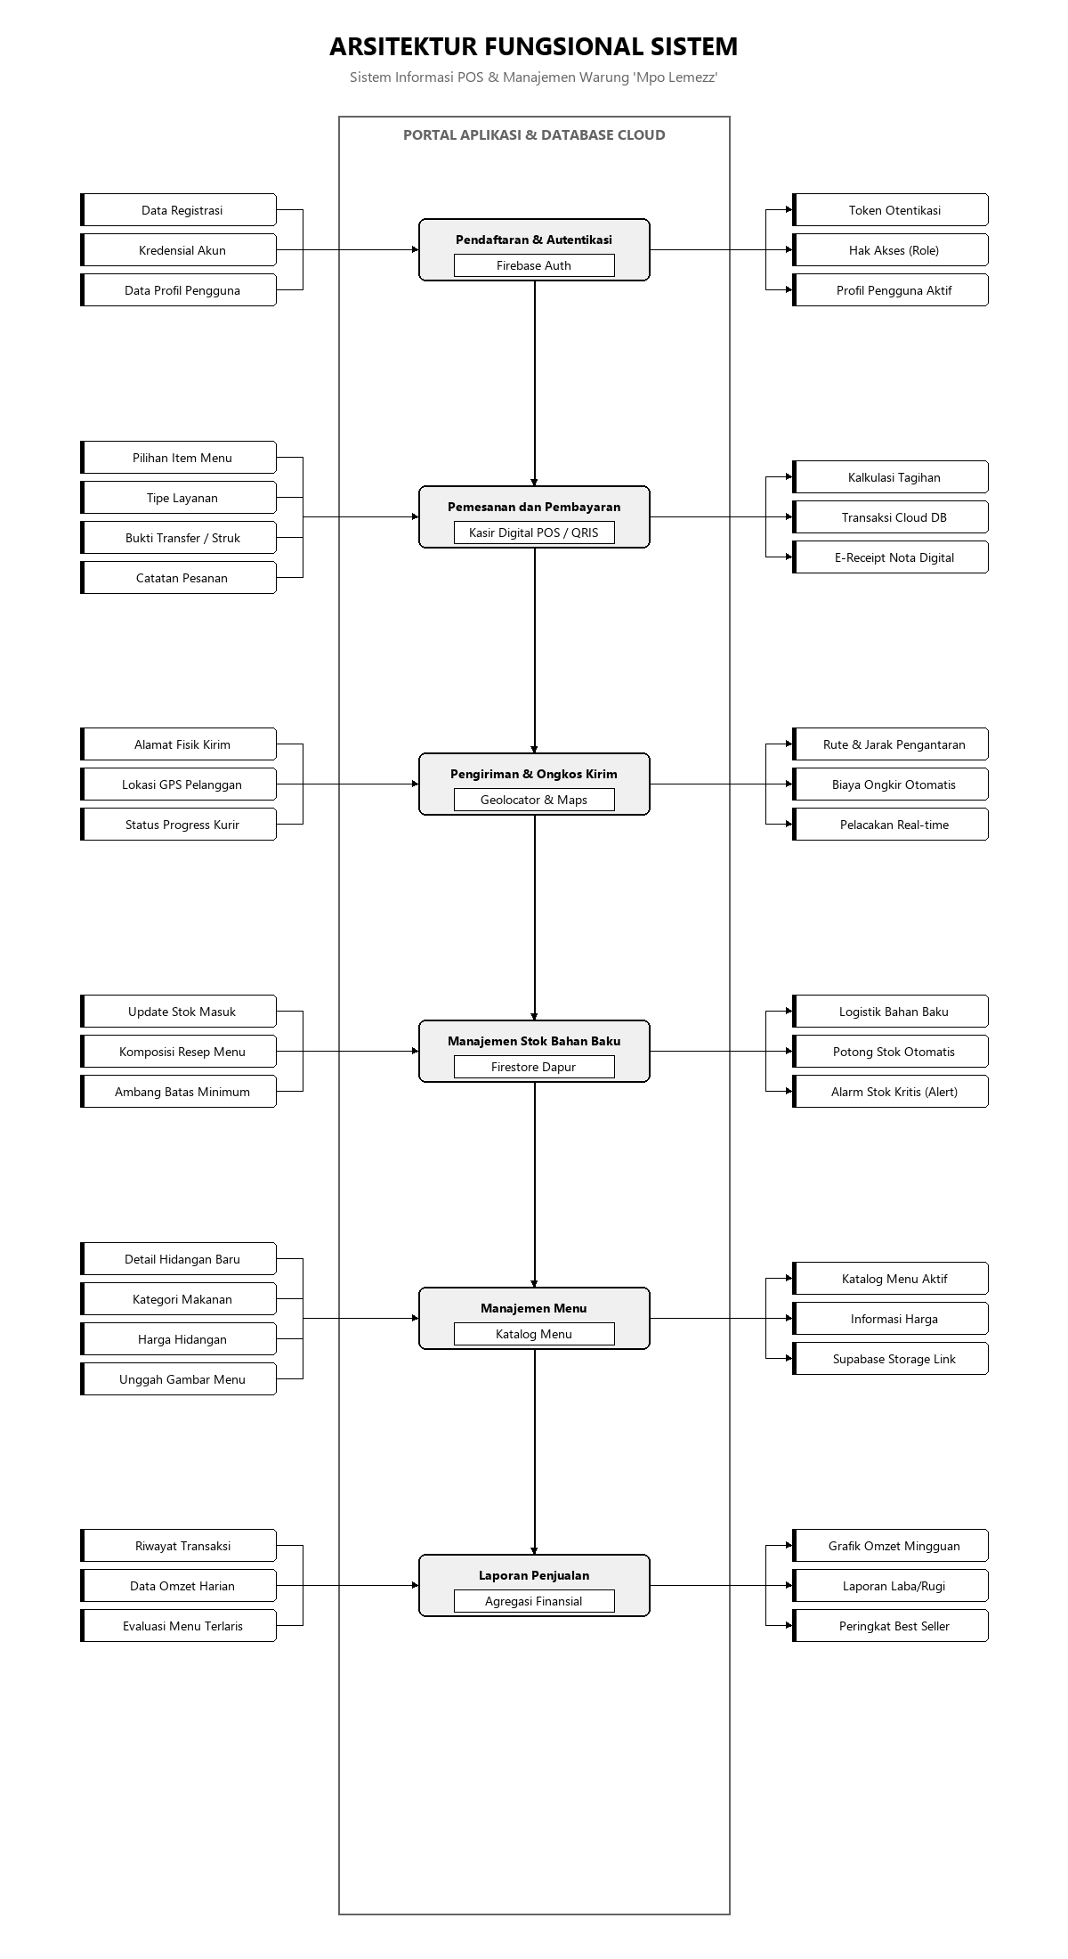
Gambar 5.1. Diagram Arsitektur Fungsional Sistem (Monokrom)
5.3.1 Use Case Diagram
Pada sistem Mpo Lemezz App terdapat tiga aktor utama, yaitu Pemilik Usaha, Staf / Admin, dan Pelanggan, yang masing-masing memiliki hak akses dan tanggung jawab berbeda sesuai dengan perannya di dalam sistem. Seluruh aktor dapat melakukan proses pendaftaran (daftar), login, serta keluar (logout) dari sistem. Use Case Diagram ini menggambarkan interaksi antara aktor dengan sistem secara menyeluruh untuk mendukung pengelolaan operasional dan transaksi penjualan berbasis Android.
Pemilik Usaha berperan sebagai pengawas tertinggi yang bertanggung jawab terhadap pengawasan keuangan bisnis warung. Wewenang Pemilik Usaha difokuskan pada pemantauan aspek finansial dan performa penjualan, di mana Pemilik Usaha dapat melihat laporan penjualan yang secara otomatis mencakup analisis pendapatan berdasarkan tipe layanan serta analisis menu terlaris. Pada fitur umum, Pemilik Usaha dapat melihat dashboard/beranda, memperbarui profil, serta keluar dari sistem setelah selesai menggunakan aplikasi.
Staf / Admin berperan sebagai operator harian yang bertanggung jawab penuh terhadap kelancaran operasional warung dan pelayanan transaksi kasir. Setelah melakukan login, Staf / Admin memiliki wewenang untuk mengelola menu makanan yang mencakup proses unggah gambar menu. Staf / Admin juga memegang wewenang dalam mengelola bahan baku, yang mencakup inisialisasi bahan pokok serta perluasan fungsi untuk melakukan pembaruan ambang batas minimum persediaan. Selain itu, Staf / Admin bertugas mengelola stok & restok bahan baku dapur. Untuk operasional transaksi harian, Staf / Admin mengelola pesanan & kasir yang meliputi validasi bukti pembayaran dari transaksi digital serta pembaruan status pesanan secara berkala. Staf / Admin juga dapat melihat laporan penjualan untuk kebutuhan rekap harian kasir. Pada fitur umum, Staf / Admin memiliki hak akses yang meliputi melihat halaman dashboard/beranda, melakukan pembaruan profil mandiri, serta keluar dari sistem.
Pelanggan merupakan pengguna eksternal yang memanfaatkan aplikasi Mpo Lemezz App untuk melakukan transaksi pemesanan secara mandiri. Pelanggan dapat melakukan pendaftaran akun, login, dan melihat daftar menu makanan yang tersedia. Dalam proses transaksi, Pelanggan dapat melakukan pemesanan yang mewajibkan mereka untuk memilih tipe layanan terlebih dahulu, baik berupa makan di tempat (Dine In), bawa pulang (Take Away), maupun pengantaran (Delivery). Jika memilih layanan pengantaran, sistem secara otomatis menghitung ongkos kirim berdasarkan jarak. Setelah pesanan terkonfirmasi, Pelanggan dapat melakukan pembayaran yang dilanjutkan dengan kewajiban mengunggah bukti transaksi digital ke dalam sistem. Pelanggan juga diberikan hak untuk melacak pengiriman & status pesanan secara real-time. Fitur umum seperti mengakses halaman beranda/dashboard, melakukan pembaruan profil, dan keluar dari sistem juga dapat diakses sepenuhnya oleh Pelanggan.
Dalam Use Case Diagram Mpo Lemezz App, relasi include dan extend digunakan untuk menggambarkan hubungan ketergantungan antar use case. Relasi include menunjukkan bahwa suatu use case selalu menjadi bagian wajib dari use case lainnya (seperti memilih tipe layanan dan menghitung ongkos kirim otomatis yang menjadi bagian wajib saat melakukan pemesanan, mengunggah bukti transaksi saat melakukan pembayaran, mengunggah gambar menu saat mengelola menu makanan, inisialisasi bahan pokok saat mengelola bahan baku, serta validasi bukti pembayaran dan update status pesanan saat mengelola pesanan & kasir). Sedangkan relasi extend menunjukkan bahwa suatu use case bersifat opsional dan berfungsi untuk memperluas fungsionalitas use case utama pada kondisi tertentu (seperti melakukan pembaruan ambang batas stok pada menu kelola bahan baku). Secara keseluruhan, Use Case Diagram ini menggambarkan kebutuhan fungsional sistem secara jelas dan terstruktur, serta menjadi dasar dalam perancangan dan implementasi aplikasi Mpo Lemezz App.
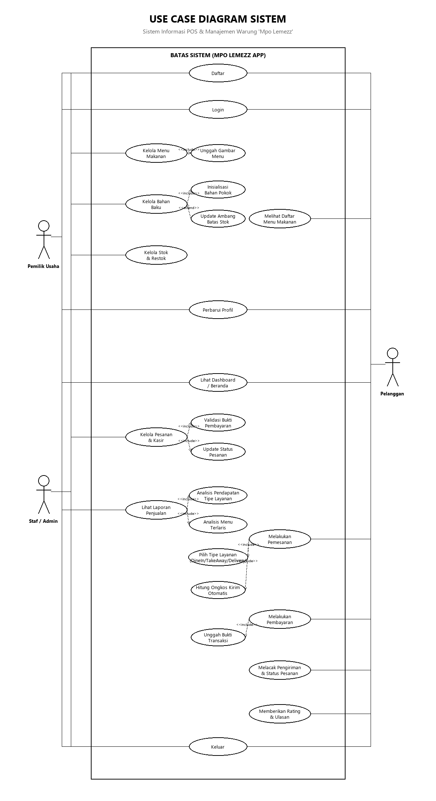
Gambar 5.2. Use Case Diagram Sistem POS Mpo Lemezz
5.3.2 Activity Diagram
Activity Diagram digunakan untuk menggambarkan alur aktivitas yang dilakukan oleh pengguna di dalam sistem Mpo Lemezz App dari awal hingga akhir proses. Diagram ini menunjukkan urutan aktivitas antara pengguna dan sistem, termasuk proses pengambilan keputusan dan respon sistem terhadap setiap aksi yang dilakukan. Dengan adanya Activity Diagram, alur kerja sistem dapat dipahami secara lebih jelas dan terstruktur.
a. Activity Diagram Register
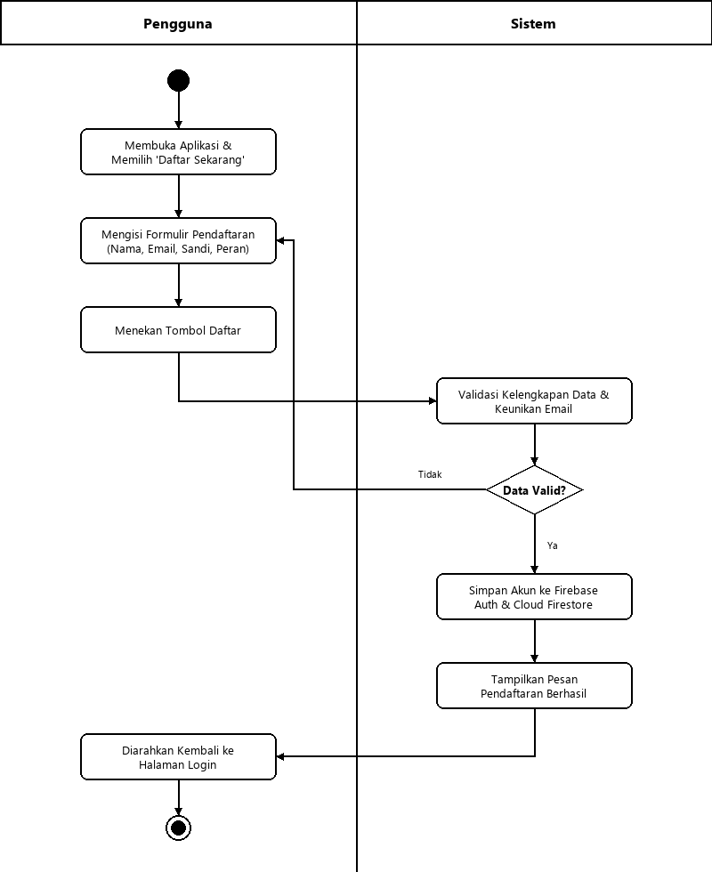
Gambar 5.3. Activity Diagram Register
Gambar 5.3. Activity Diagram Register menggambarkan alur pendaftaran pengguna saat pertama kali membuat akun untuk mengakses sistem. Proses dimulai ketika pengguna membuka aplikasi dan memilih menu Daftar Sekarang, kemudian mengisi formulir pendaftaran yang berisi nama, email, kata sandi, dan pilihan peran pengguna (role). Data yang dikirim selanjutnya divalidasi oleh sistem untuk memastikan kelengkapan, format email, serta keunikan email. Jika data tidak valid, sistem menampilkan pesan kesalahan dan pengguna diminta memperbaiki data. Namun, jika data valid, sistem menyimpan akun ke basis data Firebase Authentication dan menampilkan pesan pendaftaran berhasil, sehingga pengguna dapat melanjutkan ke proses login sesuai peran yang dipilih.
b. Activity Diagram Login
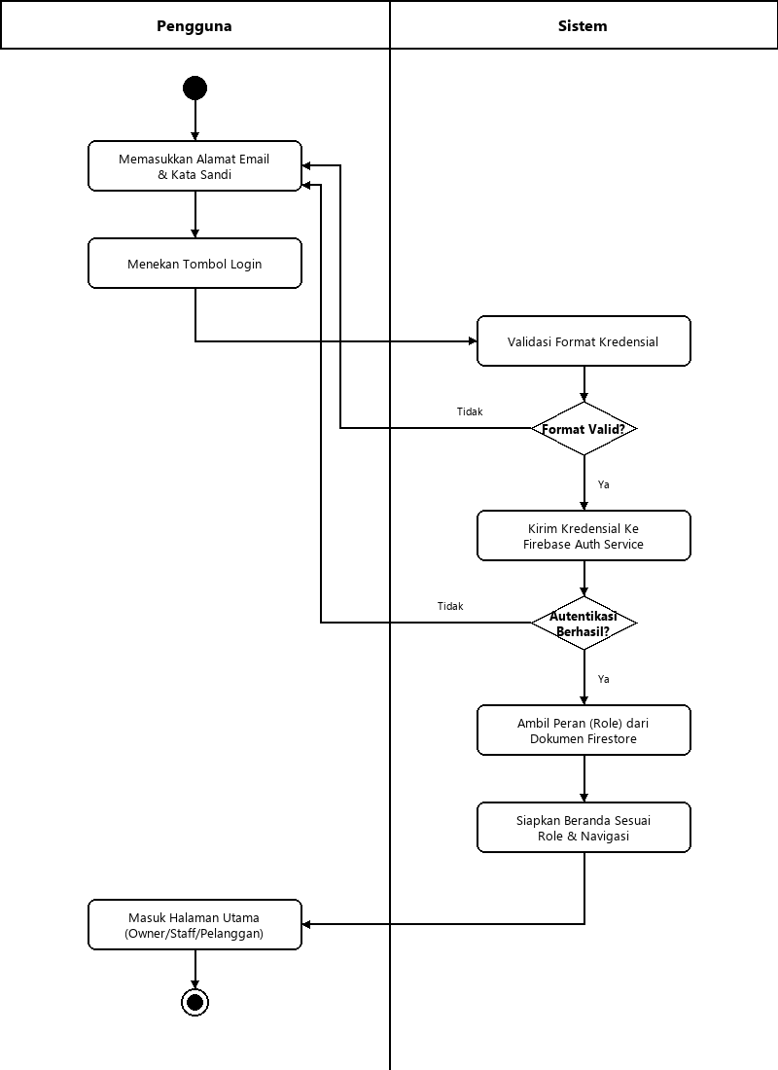
Gambar 5.4. Activity Diagram - Login Flow
Gambar 5.4. Activity Diagram - Login Flow ini menggambarkan alur autentikasi pengguna ketika mengakses sistem. Proses dimulai saat pengguna memasukkan alamat email dan kata sandi pada formulir login, kemudian menekan tombol login untuk mengirimkan data autentikasi ke sistem. Setelah menerima data tersebut, sistem melakukan proses validasi kredensial. Apabila email atau kata sandi yang dimasukkan tidak valid, sistem akan menampilkan pesan kesalahan dan pengguna diarahkan kembali ke halaman login untuk melakukan pengisian ulang data. Sebaliknya, jika kredensial valid, sistem akan memanggil metode dari layanan Firebase Auth untuk melakukan proses autentikasi. Setelah autentikasi berhasil, sistem memastikan data profil pengguna tersedia dengan mengambil peran (role) pengguna dari dokumen pengguna di Cloud Firestore. Berdasarkan peran yang diperoleh, sistem menyiapkan halaman beranda yang sesuai dan melakukan navigasi ke halaman Pemilik Usaha, Staf / Admin, atau Pelanggan.
c. Activity Diagram Pelanggan
1). Activity Diagram Pelanggan – Melakukan Pemesanan dan Tipe Layanan
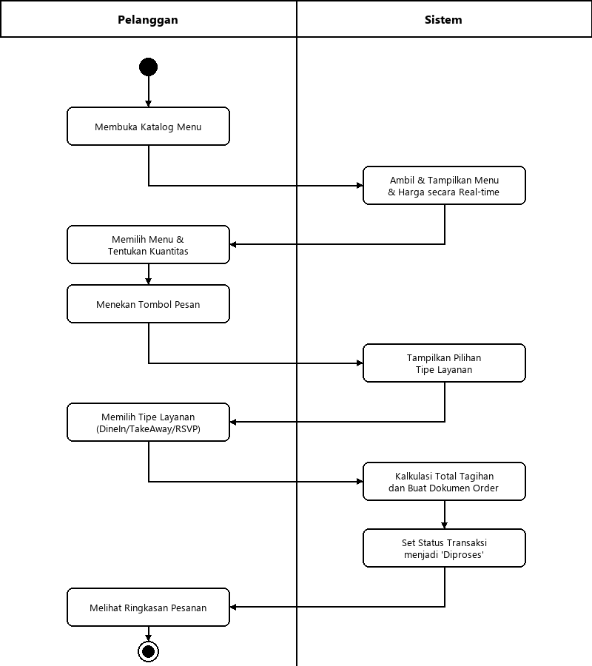
Gambar 5.5. Activity Diagram Pelanggan - Melakukan Pemesanan
Gambar 5.5. Activity Diagram Pelanggan - Melakukan Pemesanan ini menggambarkan alur aktivitas pelanggan dalam memesan makanan melalui sistem. Proses dimulai saat pelanggan membuka katalog menu, kemudian sistem menampilkan daftar menu makanan dan minuman yang tersedia beserta harganya secara real-time. Pelanggan memilih menu yang diinginkan dan menentukan kuantitasnya, lalu menekan tombol pesan. Sistem kemudian mewajibkan pelanggan untuk memilih tipe layanan (Dine In/Take Away/Delivery). Setelah tipe layanan ditentukan, sistem mengalkulasi total tagihan otomatis (termasuk biaya pengiriman jika memilih Delivery) dan membuat dokumen pesanan baru dengan status 'Diproses'.
2). Activity Diagram Pelanggan – Melakukan Pembayaran
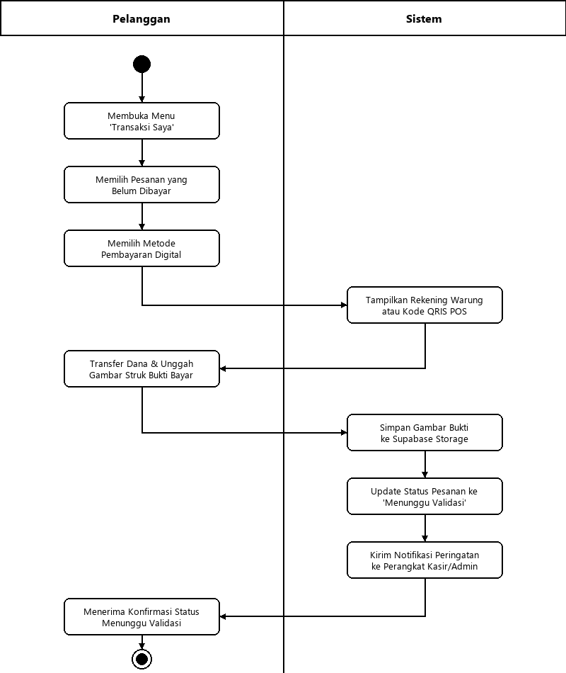
Gambar 5.6. Activity Diagram Pelanggan - Melakukan Pembayaran
Gambar 5.6. Activity Diagram Pelanggan - Melakukan Pembayaran dimulai ketika pelanggan membuka menu Transaksi Saya dan memilih pesanan yang belum dibayar. Pelanggan memilih metode pembayaran digital, kemudian sistem menampilkan nomor rekening atau kode QR warung. Pelanggan melakukan transfer dan wajib mengunggah bukti transaksi berupa gambar struk ke dalam aplikasi. Setelah file dikirim, sistem memproses unggahan tersebut, menyimpannya ke Firebase Storage, memperbarui status transaksi menjadi 'Menunggu Validasi', dan mengirimkan notifikasi ke pihak kasir/admin.
d. Activity Diagram Staf / Admin
1). Activity Diagram Staf / Admin – Kelola Pesanan & Kasir
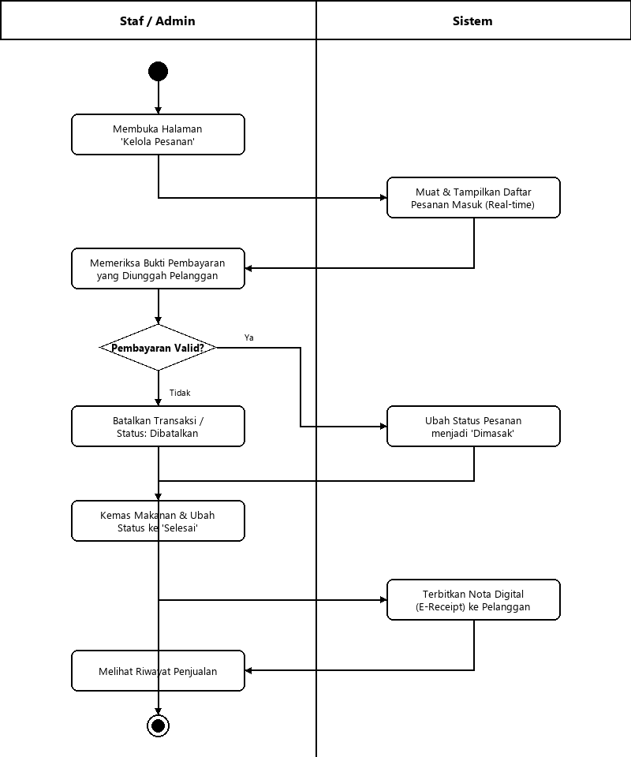
Gambar 5.7. Activity Diagram Staf / Admin - Kelola Pesanan & Kasir
Gambar 5.7. Activity Diagram Staf / Admin - Kelola Pesanan & Kasir menggambarkan alur aktivitas staf dalam menangani pesanan di warung. Proses dimulai ketika admin membuka halaman Kelola Pesanan. Sistem akan memuat daftar pesanan yang masuk. Admin memvalidasi bukti pembayaran yang diunggah oleh pelanggan. Jika pembayaran valid, admin mengubah status pesanan menjadi 'Dimasak'. Setelah makanan selesai diolah oleh pemilik di dapur, admin mengemas makanan dan mengubah status pesanan menjadi 'Diantar' atau 'Selesai', lalu menerbitkan nota digital (E-Receipt) bagi pelanggan.
e. Activity Diagram Pemilik Usaha (Owner)
1). Activity Diagram Pemilik Usaha – Kelola Bahan Baku & Restok
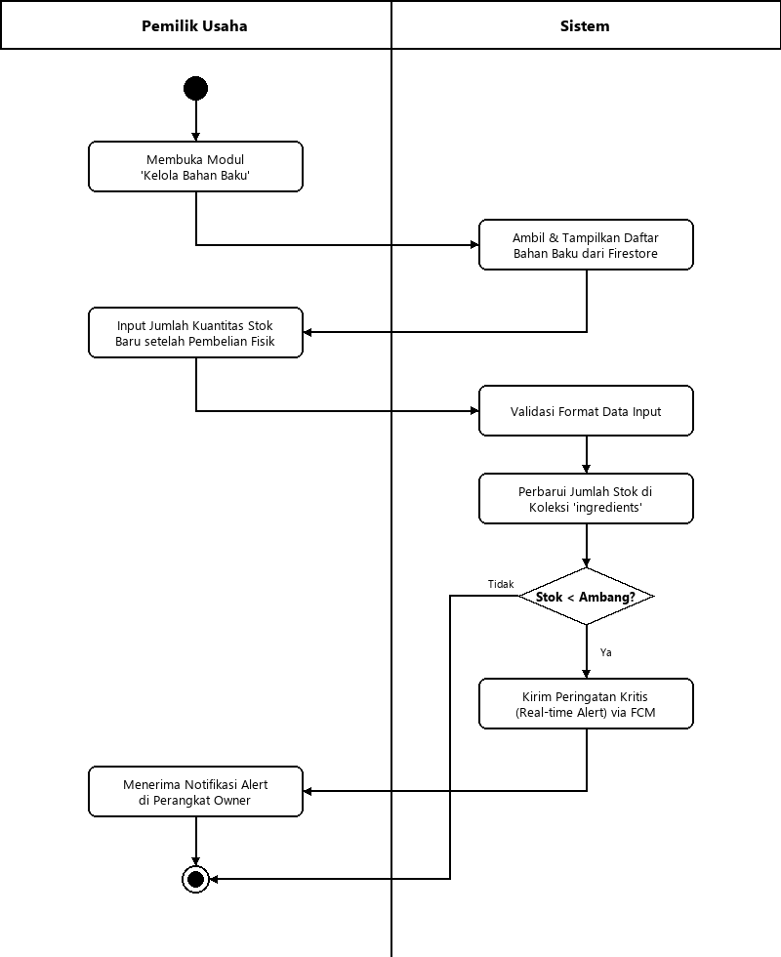
Gambar 5.8. Activity Diagram Pemilik Usaha - Kelola Bahan Baku & Restok
Gambar 5.8. menggambarkan alur aktivitas pemilik usaha dalam mengontrol persediaan logistik dapur. Proses diawali saat pemilik membuka modul Kelola Bahan Baku. Pemilik melakukan inisialisasi bahan pokok baru atau memilih bahan baku yang ada untuk diperbarui jumlah stoknya setelah melakukan pembelian fisik di pasar. Sistem akan memvalidasi input data dan memperbarui jumlah kuantitas stok di Cloud Firestore. Jika pemotongan otomatis akibat transaksi penjualan sebelumnya menyebabkan stok berada di bawah ambang batas minimum, fungsi Update Ambang Batas Stok akan memicu Firebase Cloud Messaging untuk memunculkan notifikasi peringatan (real-time alert) pada perangkat pemilik usaha.
2). Activity Diagram Pemilik Usaha – Melihat Laporan Penjualan
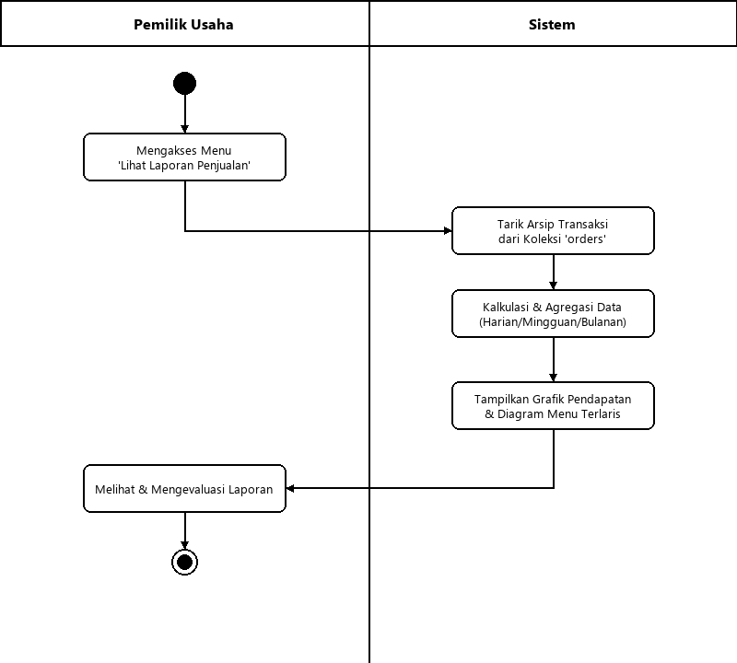
Gambar 5.9. Activity Diagram Pemilik Usaha - Melihat Laporan Penjualan
Gambar 5.9. menggambarkan alur pemilik usaha dalam memantau perkembangan bisnis melalui fitur laporan. Proses dimulai ketika pemilik mengakses menu Lihat Laporan Penjualan pada halaman dashboard. Sistem mengambil data arsip transaksi dari Firebase dan melakukan kalkulasi agregasi data. Sistem kemudian menyajikan visualisasi berupa grafik analisis pendapatan berdasarkan tipe layanan serta diagram analisis menu terlaris untuk mempermudah pemilik dalam melakukan evaluasi usaha harian, mingguan, maupun bulanan.
5.3.3 Sequence Diagram
Sequence diagram digunakan untuk menggambarkan interaksi antar objek di dalam sistem Mpo Lemezz App berdasarkan urutan waktu. Diagram ini menunjukkan bagaimana objek-objek seperti antarmuka pengguna (user interface), layanan sistem (service class), dan basis data (cloud database) saling berkomunikasi untuk menyelesaikan suatu proses. Dengan adanya sequence diagram, alur eksekusi sistem dapat dipahami secara lebih rinci, mulai dari permintaan pengguna hingga respon yang diberikan oleh sistem. Berikut merupakan ringkasan penjelasan dari sequence diagram yang digunakan dalam pengembangan aplikasi Mpo Lemezz App.
a. Sequence Diagram Login Process
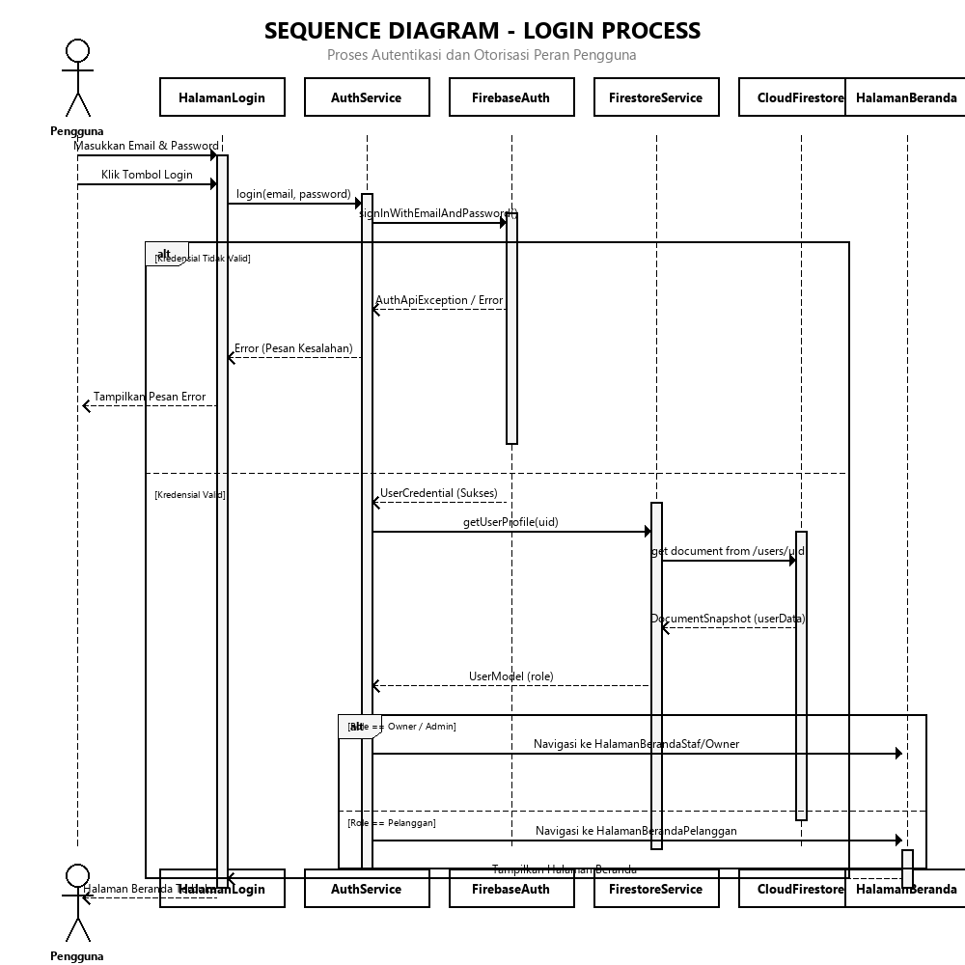
Gambar 5.40. Sequence Diagram - Login Process
Gambar 5.40. Sequence Diagram - Login Process menggambarkan proses autentikasi pengguna yang terjadi ketika pengguna mengakses sistem. Proses ini melibatkan beberapa komponen, yaitu HalamanLogin, AuthService, FirebaseAuth, FirestoreService, CloudFirestore, dan HalamanBeranda. Alur dimulai saat pengguna memasukkan email dan kata sandi, kemudian sistem melakukan autentikasi menggunakan Firebase Auth. Setelah autentikasi berhasil, sistem memastikan data profil pengguna tersedia di dokumen users pada Cloud Firestore dan mengambil informasi peran (role) pengguna. Berdasarkan peran tersebut, sistem mengarahkan pengguna ke halaman beranda yang sesuai, yaitu Pemilik Usaha, Staf / Admin, atau Pelanggan.
b. Sequence Diagram Pelanggan
1). Sequence Diagram Pelanggan – Melakukan Pemesanan dan Tipe Layanan
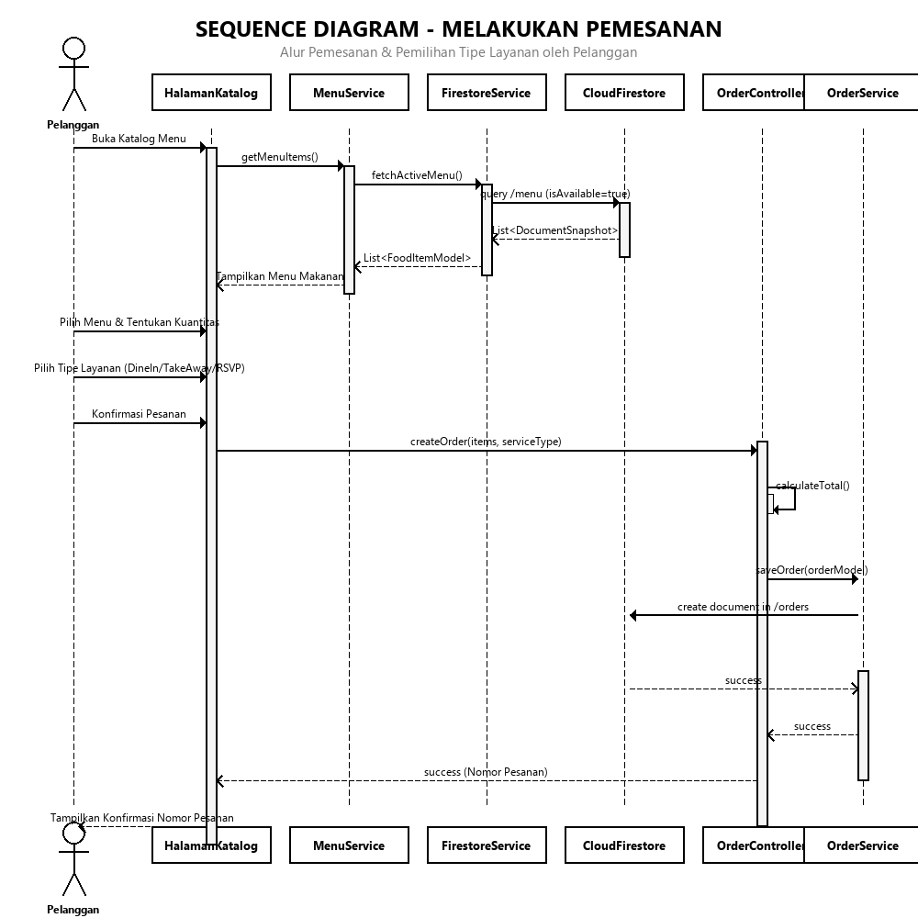
Gambar 5.41. Sequence Diagram Pelanggan – Melakukan Pemesanan
Gambar 5.41. Sequence Diagram Pelanggan – Melakukan Pemesanan menggambarkan alur interaksi antara pelanggan dan sistem dalam melakukan pemesanan makanan secara mandiri. Proses dimulai ketika pelanggan membuka menu katalog produk melalui Halaman Katalog. Selanjutnya, Halaman Katalog meminta detail produk makanan kepada MenuService, yang kemudian meneruskan permintaan tersebut ke FirestoreService untuk mengambil data menu aktif dari basis data Cloud Firestore. Data yang diperoleh, meliputi nama menu, foto produk, status ketersediaan, dan harga jual, dikembalikan ke Halaman Katalog dan ditampilkan kepada pelanggan.
Pada tahap transaksi, pelanggan menentukan item makanan beserta porsinya dan memilih tipe layanan (Dine In/Take Away/Delivery) melalui Halaman Katalog. Permintaan ini diproses oleh OrderController untuk mengalkulasi total tagihan secara otomatis (termasuk biaya pengiriman jika memilih Delivery). Setelah pesanan dikonfirmasi oleh pelanggan, OrderService membuat dokumen pesanan baru dengan status 'Diproses' dan menyimpannya ke dalam koleksi transactions di Cloud Firestore. Setelah data berhasil disimpan, sistem memberikan respons keberhasilan dan menampilkan konfirmasi nomor pesanan kepada pelanggan.
2). Sequence Diagram Pelanggan – Melakukan Pembayaran Digital
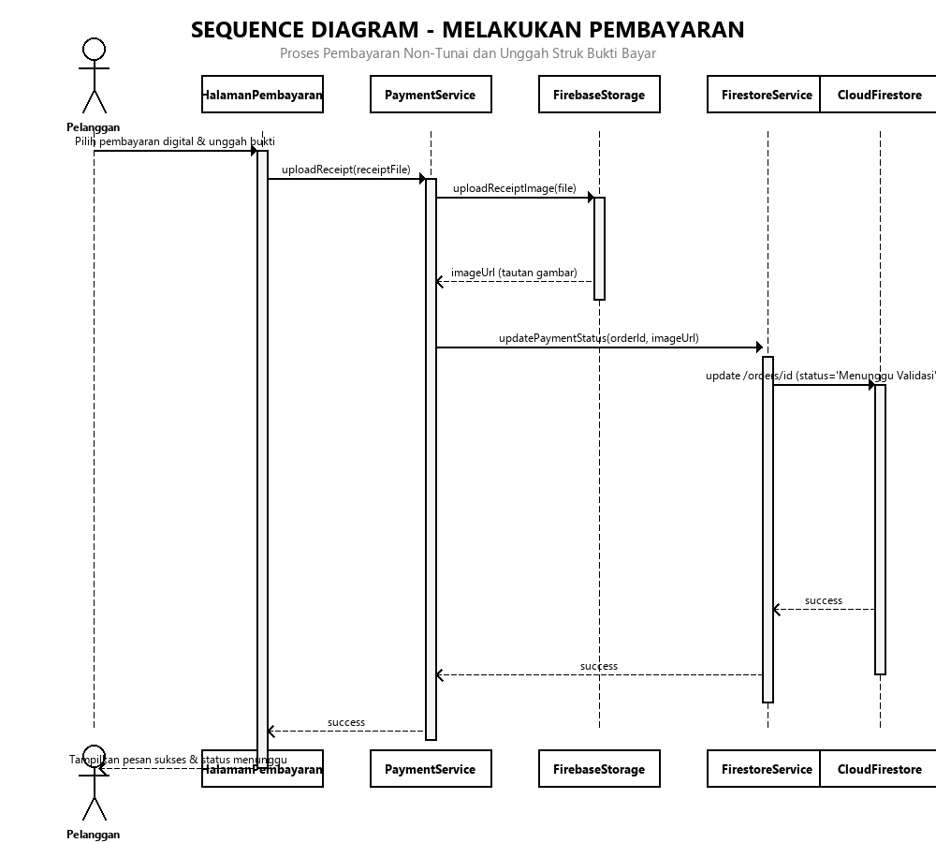
Gambar 5.42. Sequence Diagram Pelanggan – Melakukan Pembayaran Digital
Gambar 5.42. Sequence Diagram Pelanggan – Melakukan Pembayaran Digital menggambarkan alur interaksi pelanggan dalam proses menyelesaikan pembayaran non-tunai melalui sistem. Proses diawali ketika pelanggan memilih metode pembayaran digital pada Halaman Pembayaran. Selanjutnya, Halaman Pembayaran mengirimkan permintaan unggah kepada PaymentService dengan menyertakan file gambar bukti transfer. PaymentService kemudian meneruskannya ke FirebaseStorage untuk mengarsipkan file gambar fisik struk transaksi. Setelah tautan URL gambar terbentuk, FirestoreService memperbarui dokumen transaksi terkait dengan menyimpan tautan tersebut serta mengubah status pembayaran menjadi 'Menunggu Validasi'. Sistem kemudian mengirimkan respons keberhasilan kepada pelanggan melalui antarmuka aplikasi.
c. Sequence Diagram Staf / Admin
1). Sequence Diagram Staf / Admin – Kelola Pesanan & Kasir
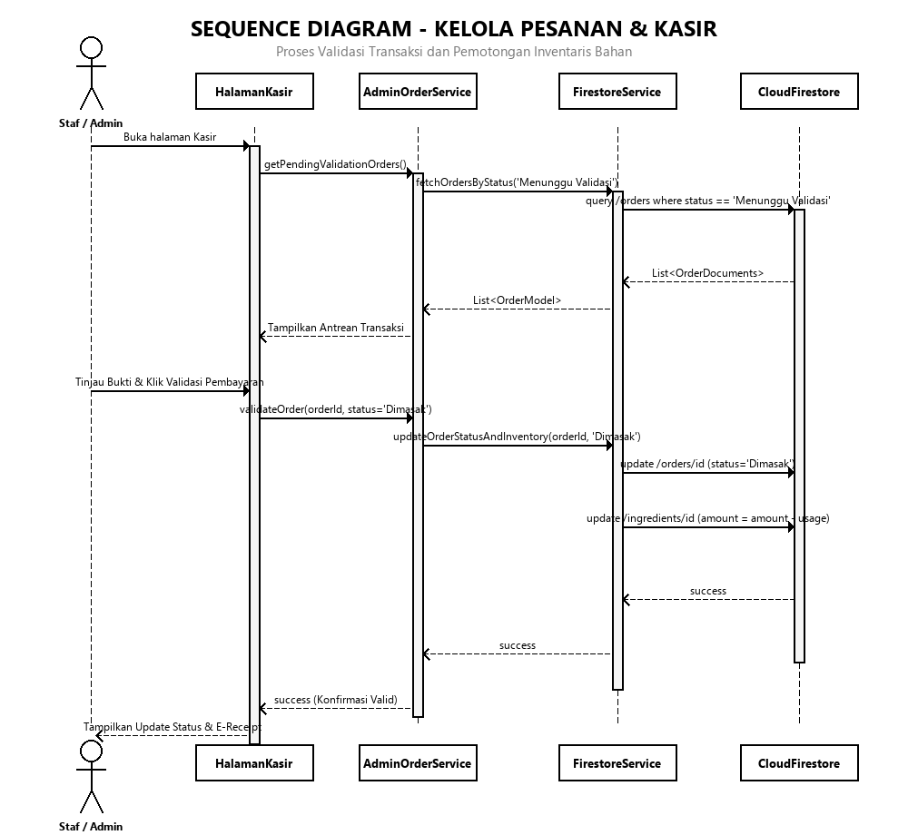
Gambar 5.43. Sequence Diagram Staf / Admin – Kelola Pesanan & Kasir
Gambar 5.43. Sequence Diagram Staf / Admin – Kelola Pesanan & Kasir menggambarkan alur transaksi kasir dan validasi pesanan oleh staf. Proses dimulai saat staf admin membuka Halaman Kasir untuk memuat antrean transaksi masuk melalui AdminOrderService. FirestoreService mengeksekusi query pada koleksi transactions untuk menampilkan daftar pesanan berstatus 'Menunggu Validasi'. Admin meninjau bukti bayar dan melakukan konfirmasi. Sistem kemudian memproses pembaruan status tersebut ke basis data menjadi 'Dimasak', yang secara otomatis memicu fungsi pengurangan jumlah kuantitas stok bahan baku secara real-time pada dokumen inventori dapur di Cloud Firestore.
d. Sequence Diagram Pemilik Usaha (Owner)
1). Sequence Diagram Pemilik Usaha – Kelola Bahan Baku & Restok
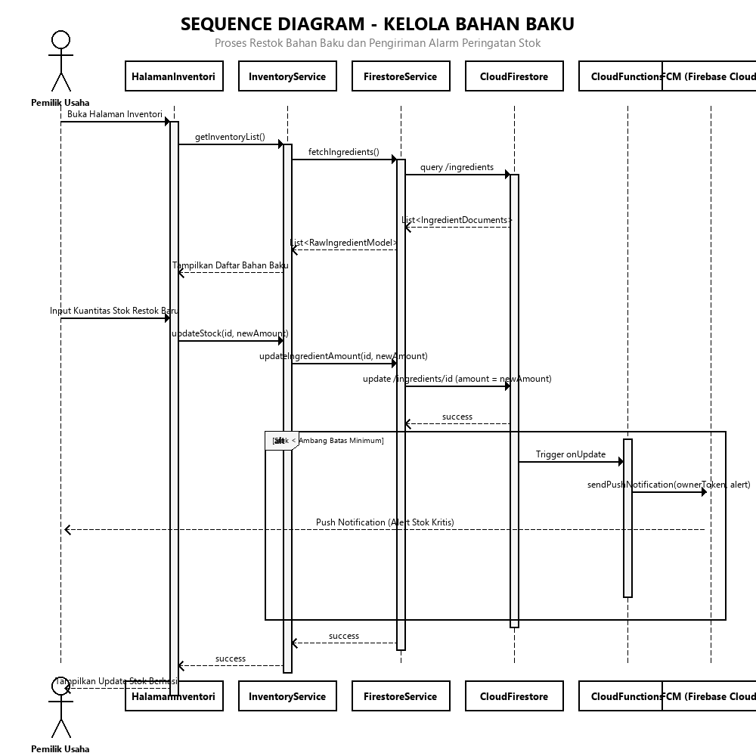
Gambar 5.44. Sequence Diagram Pemilik Usaha – Kelola Bahan Baku & Restok
Gambar 5.44. Sequence Diagram Pemilik Usaha – Kelola Bahan Baku & Restok menggambarkan alur proses manajemen stok logistik dapur yang dilakukan oleh pemilik usaha. Proses diawali ketika pemilik membuka Halaman Inventori. Sistem mengirimkan permintaan ke InventoryService untuk memuat daftar bahan baku lewat fungsi getInventoryList(). Permintaan diteruskan ke FirestoreService untuk mengambil data dari koleksi inventories.
Pada proses restok (penambahan bahan), pemilik memasukkan data jumlah kuantitas baru setelah pembelian dari pasar tradisional. Data dikirim ke InventoryService and disimpan ke Cloud Firestore melalui perintah update document. Jika kuantitas stok terdeteksi berada di bawah ambang batas minimum (minimum_stock), sistem akan memicu Cloud Functions untuk mengeksekusi Firebase Cloud Messaging (FCM) guna mengirimkan notifikasi peringatan dini (real-time inventory alert) ke perangkat pemilik usaha.
2). Sequence Diagram Pemilik Usaha – Melihat Laporan Penjualan
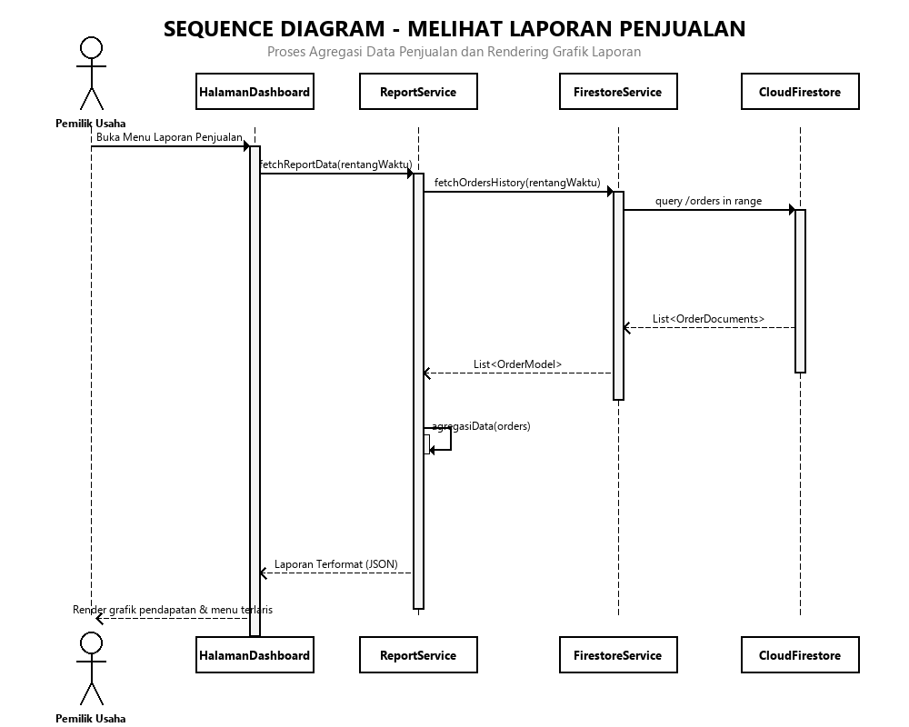
Gambar 5.45. Sequence Diagram Pemilik Usaha – Melihat Laporan Penjualan
Gambar 5.45. Sequence Diagram Pemilik Usaha – Melihat Laporan Penjualan menggambarkan proses pemantauan grafik perkembangan bisnis oleh pemilik usaha. Proses diawali ketika pemilik membuka Halaman Dashboard dan memilih menu Laporan. Halaman tersebut mengirimkan permintaan pengambilan data ke ReportService melalui fungsi fetchReportData(rentangWaktu).
FirestoreService kemudian menarik data seluruh riwayat penjualan dari koleksi transactions. ReportService memproses agregasi data untuk memetakan analisis pendapatan berdasarkan tipe layanan serta kompilasi analisis menu terlaris. Data yang telah terformat dalam struktur JSON dikembalikan ke Halaman Dashboard untuk dirender menjadi grafik visual interaktif bagi pemilik usaha.
Tabel Ringkasan Komponen Lifeline (Objek)
Untuk menggambarkan visualisasi diagram di atas secara teknis pada perangkat lunak pemodelan (seperti StarUML/Draw.io), berikut adalah tabel ringkasan objek (lifeline) yang disusun horizontal dari kiri ke kanan berdasarkan arsitektur Flutter-Firebase:
No | Nama Objek (Lifeline) | Jenis Komponen | Fungsi Utama Sistem
1 | Aktor (Pelanggan/Admin/Owner) | Actor | Pengguna yang memicu aksi awal pada sistem.
2 | Halaman Aplikasi (UI) | Boundary (View) | Antarmuka layar aplikasi Android Flutter (layar login, katalog, kasir, dll).
3 | Controller / Service Class | Control (Logic) | Kode pengendali logika bisnis Dart (AuthService, OrderService, InventoryService).
4 | Firebase Authentication | External Service | Sistem bawaan Firebase untuk menangani registrasi enkripsi akun dan verifikasi token login.
5 | Cloud Firestore | Entity (Database) | Database NoSQL pusat untuk menyimpan data dokumen (users, menus, transactions, inventories).
6 | Firebase Storage | Entity (Storage) | Server penyimpanan cloud khusus berkas fisik gambar (foto menu dan gambar bukti transfer).
5.3.4 Class Diagram
Class Diagram digunakan untuk menggambarkan struktur statis dari sistem Mpo Lemezz App, yang meliputi definisi kelas, atribut, method, serta hubungan antar kelas yang membentuk keseluruhan sistem. Diagram ini memberikan gambaran bagaimana komponen perangkat lunak saling berinteraksi secara struktural dalam mendukung fungsionalitas aplikasi. Berikut merupakan ringkasan penjelasan dari class diagram yang digunakan dalam pengembangan aplikasi Mpo Lemezz App.
a. Class Diagram - Authentication Flow
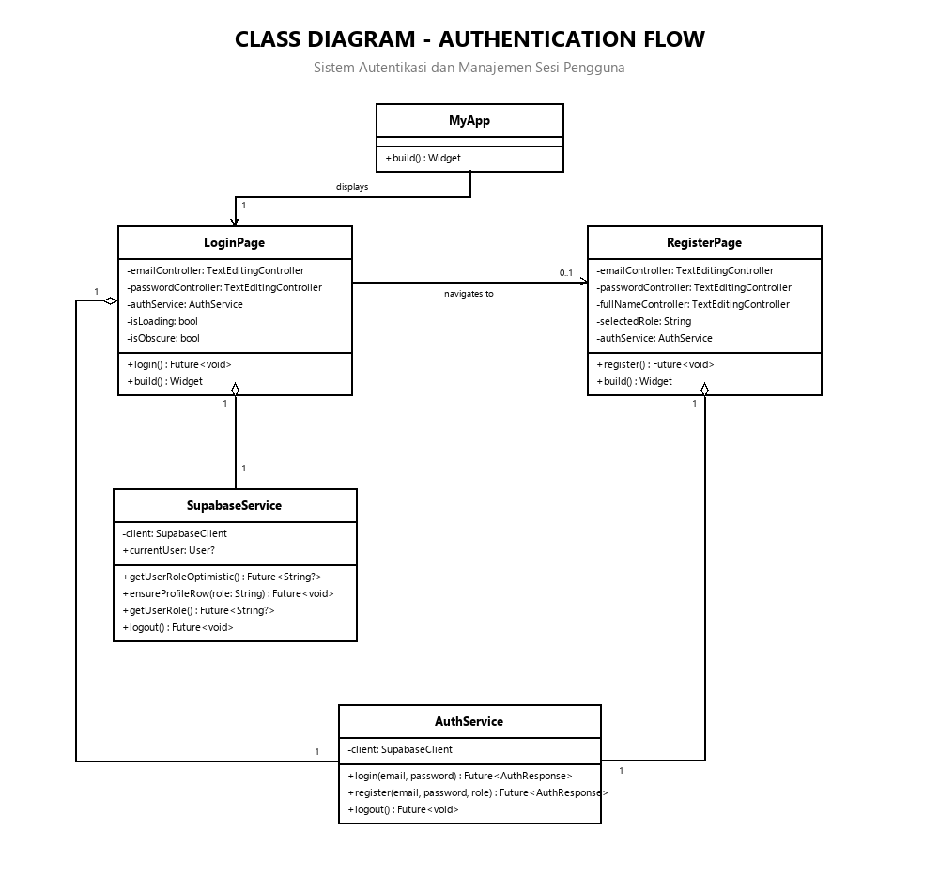
Gambar 5.59. Class Diagram - Authentication Flow
Gambar 5.59. Class Diagram - Authentication Flow menggambarkan proses login dan registrasi pengguna dalam sistem. Kelas utama yang terlibat adalah LoginPage dan RegisterPage yang berperan sebagai antarmuka pengguna (user interface). Kedua kelas tersebut bergantung pada AuthService untuk menangani proses autentikasi seperti login, registrasi, dan logout.
Selain itu, FirestoreService digunakan untuk memastikan keberadaan data profil pengguna serta mengambil informasi peran (role) pengguna dari basis data Cloud Firestore. Relasi ini memungkinkan sistem mengarahkan pengguna ke halaman beranda (homepage) sesuai dengan perannya setelah proses autentikasi berhasil melalui Firebase Auth. Kelas NotificationPage digunakan untuk menampilkan notifikasi sistem serta peringatan stok kritis dan bergantung pada FirebaseMessagingService untuk mengambil data notifikasi dari cloud server. Sementara itu, ProfilePage memungkinkan pengguna melihat dan memperbarui data profilnya dengan memanfaatkan layanan FirestoreService. Struktur ini menunjukkan pemisahan yang jelas antara antarmuka pengguna dan layanan pengelolaan data.
b. Class Diagram - Pelanggan Pemesanan dan Transaksi
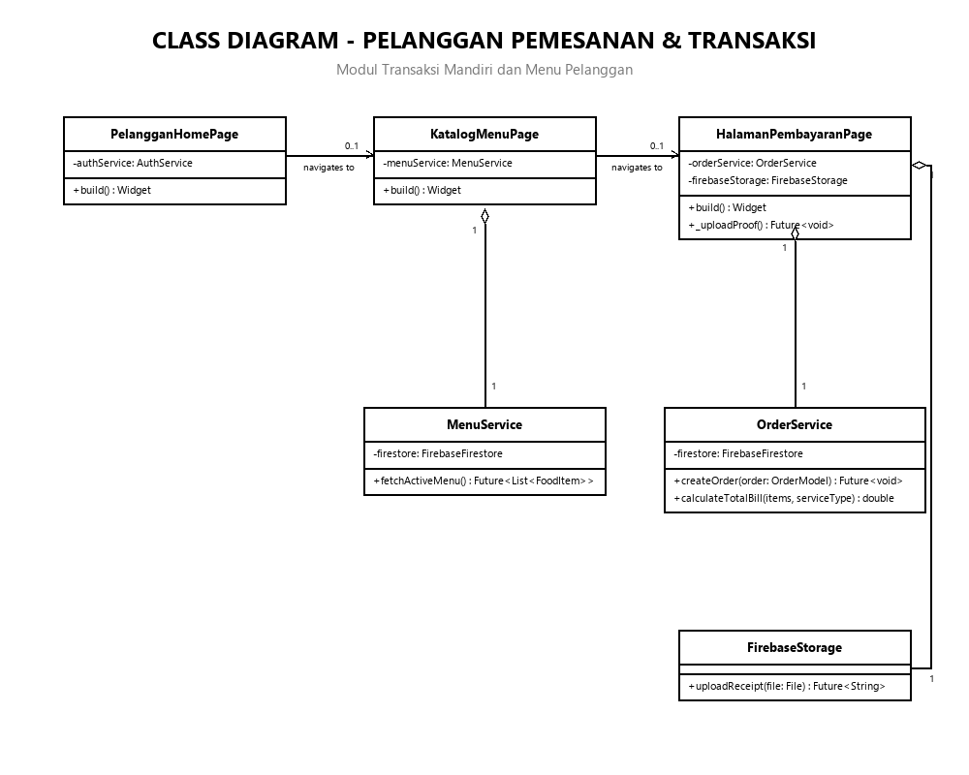
Gambar 5.60. Class Diagram - Pelanggan Pemesanan dan Transaksi
Gambar 5.60. Class Diagram - Pelanggan Pemesanan dan Transaksi menggambarkan alur navigasi dari PelangganHomePage menuju KatalogMenuPage dan HalamanPembayaranPage. Kelas KatalogMenuPage bergantung pada MenuService untuk memuat daftar katalog makanan, sedangkan HalamanPembayaranPage bergantung pada OrderService untuk mengalkulasi tagihan otomatis berdasarkan tipe layanan yang dipilih (DineIn/TakeAway/Delivery) termasuk perhitungan biaya pengiriman menggunakan geolokasi serta mengunggah file struk transfer via FirebaseStorage. Struktur ini mendukung pelanggan dalam melakukan transaksi pemesanan dan pembayaran secara mandiri dan terintegrasi.
c. Class Diagram - Admin Kelola Pesanan Kasir
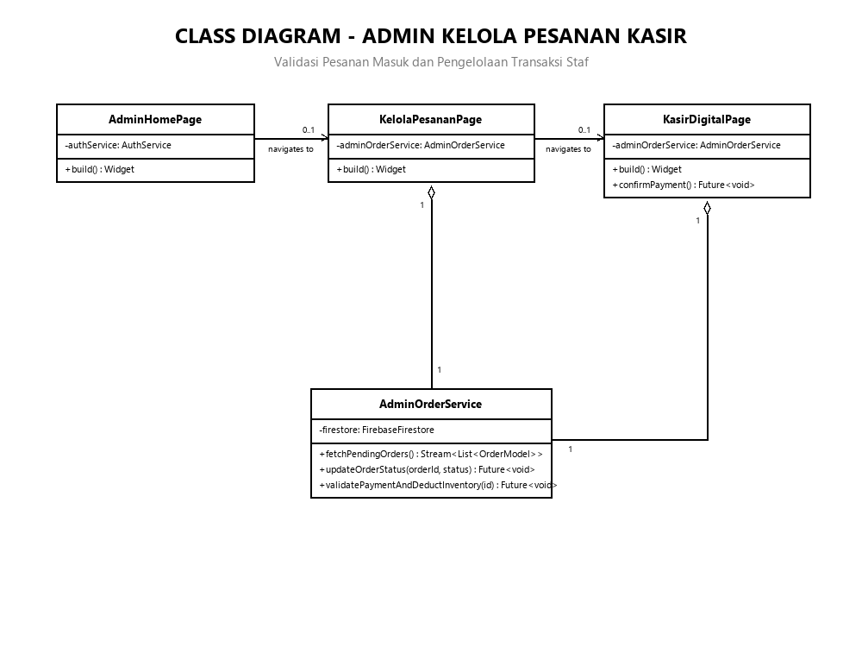
Gambar 5.61. Class Diagram - Admin Kelola Pesanan Kasir
Gambar 5.61. Class Diagram - Admin Kelola Pesanan Kasir menggambarkan alur navigasi dari AdminHomePage menuju KelolaPesananPage, kemudian ke KasirDigitalPage. Pada halaman ini, staf admin dapat melihat daftar antrean pesanan yang masuk dan meninjau berkas pembayaran pelanggan. Kelas KasirDigitalPage menggunakan AdminOrderService untuk mengambil, memperbarui, dan memvalidasi status pesanan pada koleksi transactions. Hubungan ini mencerminkan proses transaksi kasir yang terstruktur serta memicu fungsi pemotongan stok otomatis pada basis data.
d. Class Diagram - Pemilik Usaha Manajemen Stok
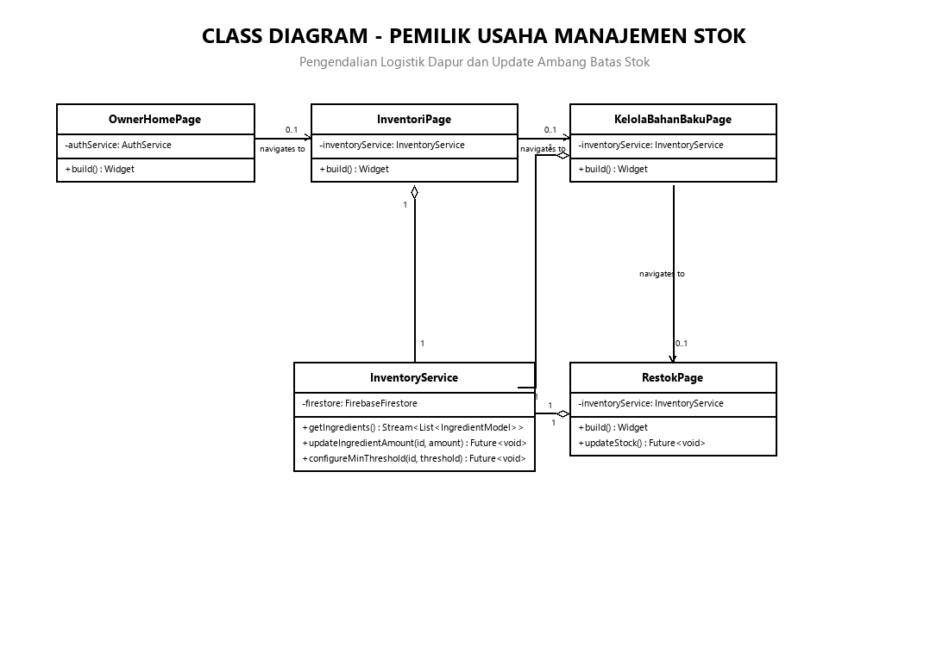
Gambar 5.62. Class Diagram - Pemilik Usaha Manajemen Stok
Gambar 5.62. Class Diagram - Pemilik Usaha Manajemen Stok menunjukkan struktur kelas yang digunakan dalam proses kontrol logistik dapur oleh pemilik usaha. Alur dimulai dari OwnerHomePage menuju InventoriPage, kemudian ke KelolaBahanBakuPage, dan dilanjutkan ke RestokPage. Kelas RestokPage memanfaatkan InventoryService untuk mengelola pembaruan kuantitas fisik bahan baku di Cloud Firestore. Struktur ini mendukung pemilik usaha dalam memperbarui jumlah pasokan setelah pembelian di pasar serta mengonfigurasi parameter ambang batas minimum persediaan secara digital.
e. Class Diagram - Pemilik Usaha Pengelolaan Laporan
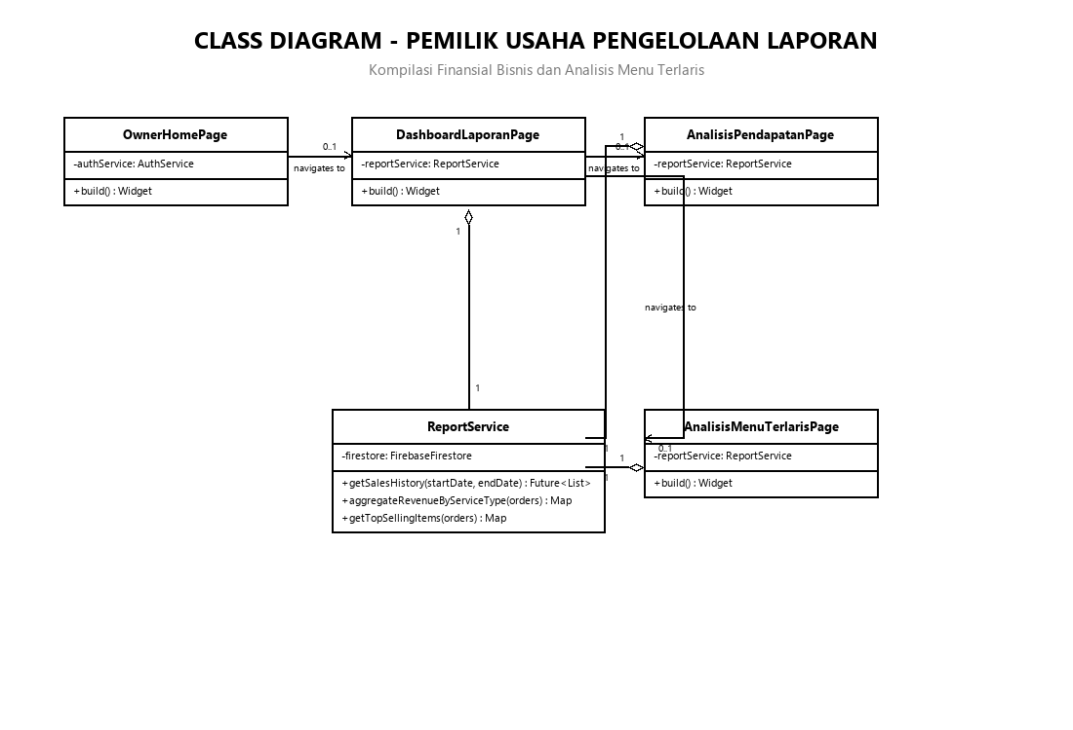
Gambar 5.63. Class Diagram - Pemilik Usaha Pengelolaan Laporan
Gambar 5.63. Class Diagram - Pemilik Usaha Pengelolaan Laporan menggambarkan alur navigasi dari OwnerHomePage menuju DashboardLaporanPage, kemudian ke AnalisisPendapatanPage, dan berakhir pada AnalisisMenuTerlarisPage. Kelas DashboardLaporanPage bergantung pada ReportService untuk mengompilasi data penjualan keuangan, menghitung total keuntungan harian/mingguan/bulanan, serta mengekstrak data dari koleksi transactions. Proses ini melibatkan agregasi data transaksi sehingga mencerminkan penyusunan visualisasi grafik laporan secara real-time yang dapat ditinjau oleh pemilik usaha kapan saja.
f. Class Diagram - Database Schema (NoSQL Cloud Firestore)
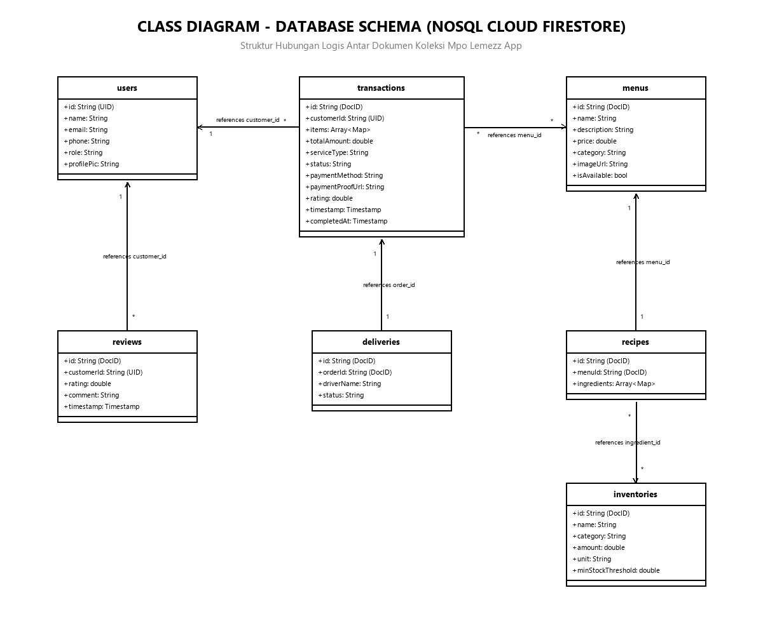
Gambar 5.64. Class Diagram - Database Schema
Gambar 5.64. Class Diagram - Database Schema menggambarkan hubungan atau struktur relasi logis antar koleksi (collections) dokumen di dalam sistem basis data Mpo Lemezz App yang berbasis NoSQL Cloud Firestore. Koleksi-koleksi utama yang membentuk skema ini meliputi koleksi users, menus, inventories, recipes, transactions, deliveries, dan reviews.
Relasi struktur data inter-dokumen ditunjukkan melalui pemetaan referensi ID (Foreign Field ID Reference) seperti penempatan user_id dan menu_id di dalam sub-dokumen transactions. Pemetaan struktur data ini memastikan konsistensi rekam data, kecepatan pembacaan data query, serta mendukung seluruh operasional kasir, pelacakan kurir, pemotongan stok otomatis, dan kalkulasi laporan laba/rugi warung secara terintegrasi.
5.3.5 Entity Relationship Diagram
Entity Relationship Diagram (ERD) digunakan untuk menggambarkan rancangan basis data pada aplikasi Mpo Lemezz App, termasuk struktur tabel/koleksi, atribut yang dimiliki setiap entitas, serta hubungan antar entitas di dalam sistem. Perancangan ERD ini bertujuan untuk memastikan bahwa pengelolaan data pengguna, katalog menu, inventoris bahan baku, transaksi pesanan, pengiriman, dan fitur pendukung lainnya dapat berjalan secara terintegrasi, konsisten, dan efisien.
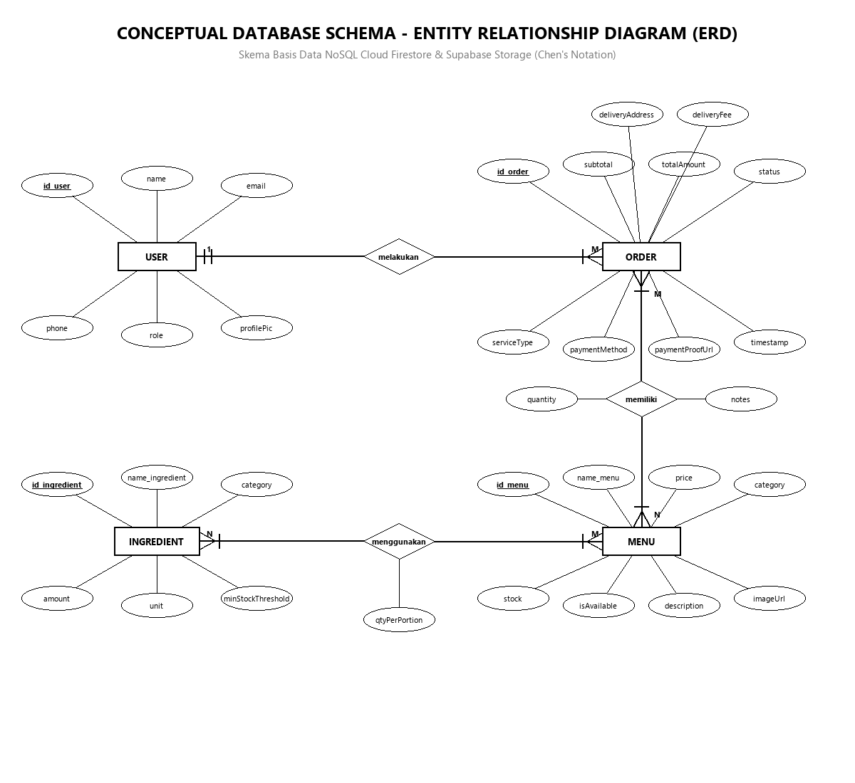
Gambar 5.65. ERD - Entity Relationship Diagram
Proses pengelolaan data pada sistem Mpo Lemezz App dirancang menggunakan struktur basis data NoSQL Cloud Firestore. Mekanisme penyimpanan data direpresentasikan secara konseptual menggunakan Notasi Chen, yang terdiri dari komponen entitas (persegi panjang), atribut (elips), dan relasi (belah ketupat). Entitas pertama adalah User (koleksi users) yang mewakili profil seluruh aktor pengguna (Pemilik Usaha, Staf / Admin, atau Pelanggan). Koleksi ini menyimpan data berupa id_user sebagai primary key (PK), name, email, phone (nomor telepon), role (peran hak akses), serta profilePic (tautan foto profil di Supabase Storage). Setiap satu (1) pengguna dalam entitas User dapat melakukan banyak (M) transaksi pembelian yang dicatat pada entitas Order.
Entitas kedua adalah Order (koleksi orders) yang berfungsi mencatat seluruh riwayat transaksi penjualan. Atribut dari entitas ini meliputi id_order sebagai primary key (PK), subtotal, totalAmount (total harga keseluruhan), status (progres pesanan), serviceType (tipe layanan: Dine In, Take Away, atau Delivery), paymentMethod (metode bayar: Cash atau QRIS), paymentProofUrl (bukti bayar digital di Supabase Storage), timestamp (waktu transaksi), deliveryAddress (alamat pengiriman), dan deliveryFee (ongkos kirim otomatis). Hubungan antara entitas Order dengan katalog produk dimodelkan melalui relasi memiliki yang menghubungkannya ke entitas Menu. Relasi memiliki ini bersifat many-to-many (M:N) dan memiliki atribut relasional berupa quantity (jumlah porsi yang dibeli) serta notes (catatan khusus pelanggan), yang disimpan secara tersarang (nested array of maps) di dalam dokumen orders.
Entitas ketiga adalah Menu (koleksi menu) yang menyimpan daftar makanan dan minuman yang ditawarkan warung. Atribut yang melekat pada entitas ini adalah id_menu (PK), name_menu (nama menu), price (harga porsi), category (kategori hidangan), stock (kuantitas porsi), isAvailable (status ketersediaan), description (penjelasan komposisi hidangan), dan imageUrl (foto menu di Supabase Storage). Hubungan antara menu hidangan dengan bahan dasar dapur dimodelkan melalui relasi menggunakan yang menghubungkannya ke entitas Ingredient. Relasi menggunakan ini bersifat many-to-many (M:N) dan memiliki atribut berupa qtyPerPortion (takaran bahan baku yang diperlukan per porsi menu hidangan) untuk mendukung fungsi resep (recipe) yang tersimpan secara terstruktur di dalam dokumen menu.
Entitas keempat adalah Ingredient (koleksi ingredients) yang mengontrol ketersediaan bahan baku fisik di dapur. Koleksi ini menyimpan data berupa id_ingredient (PK), name_ingredient (nama bahan baku), category (kategori bumbu/protein/sayuran), amount (stok kuantitas berjalan), unit (satuan seperti kg/gram/pcs), dan minStockThreshold (ambang batas minimum stok kritis). Pembaruan stok pada entitas ini terintegrasi secara otomatis saat transaksi kasir diselesaikan melalui relasi potong stok otomatis.
Perancangan ERD dengan Notasi Chen ini secara akurat merepresentasikan skema basis data NoSQL Cloud Firestore riil yang digunakan pada aplikasi Mpo Lemezz App. Penggunaan nested attribute (atribut bersarang) pada relasi many-to-many meminimalkan kompleksitas dan meningkatkan performa pembacaan data (query) secara real-time pada perangkat mobile.
5.4 Perancangan Menu
Perancangan menu pada aplikasi Mpo Lemezz App disesuaikan dengan peran pengguna. Halaman Dashboard dirancang sebagai antarmuka utama bagi masing-masing aktor dalam mengakses seluruh aktivitas operasional warung, manajemen inventaris, dan transaksi kasir secara terpusat.
5.4.1 Perancangan Menu Pelanggan
Halaman Dashboard Pelanggan dirancang sebagai antarmuka utama bagi pelanggan dalam mengakses seluruh layanan transaksi mandiri.
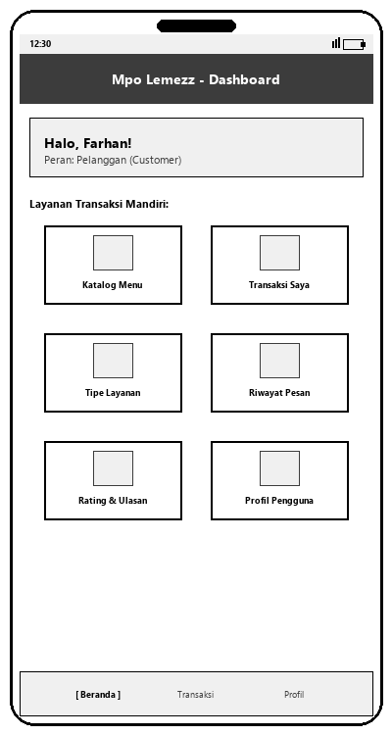
Gambar 5.105. Perancangan Menu Pelanggan - Dashboard Pelanggan
Perancangan menu pada dashboard pelanggan bertujuan untuk memberikan kemudahan navigasi dalam melakukan transaksi secara mandiri dan fleksibel. Menu utama yang disediakan mencakup Katalog Menu, Transaksi Saya, Tipe Layanan, Riwayat Pesanan, Rating & Ulasan, serta Pengaturan Profil Pengguna. Tampilan menu ini disusun secara ergonomis menggunakan grid view pada Flutter untuk memastikan pengalaman berbelanja yang responsif.
5.4.2 Perancangan Menu Staf / Admin
Halaman Dashboard Staf / Admin dirancang untuk mendukung aktivitas pelayanan kasir harian di warung. Pada halaman ini ditampilkan menu operasional yang mengarahkan staf kasir ke fitur-fitur inti transaksi harian.
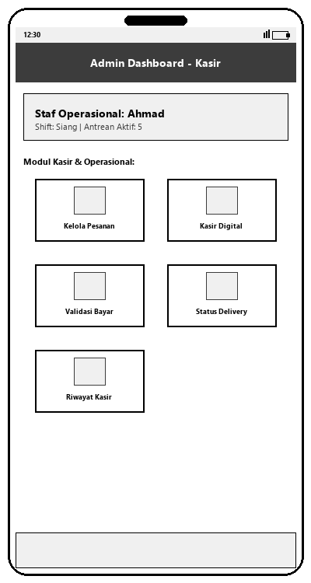
Gambar 5.106. Perancangan Menu Staf / Admin - Dashboard Admin
Menu yang tersedia pada peran ini meliputi Kelola Pesanan, Kasir Digital, Validasi Pembayaran, Update Status Delivery, dan Riwayat Penjualan Harian. Perancangan menu tersebut memungkinkan staf kasir untuk memproses pesanan masuk, menerima pembayaran tunai maupun non-tunai, serta mengoordinasikan status pengantaran pesanan oleh kurir internal secara terstruktur dan efisien.
5.4.3 Perancangan Menu Pemilik Usaha (Owner)
Halaman Dashboard Pemilik Usaha dirancang sebagai pusat kontrol utama yang menampilkan ringkasan kondisi bisnis dan aktivitas operasional warung secara keseluruhan.
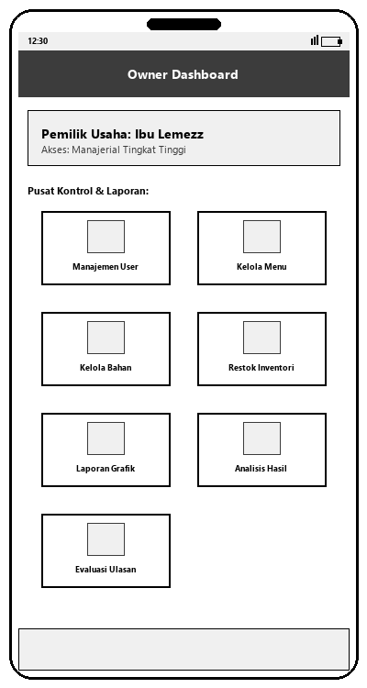
Gambar 5.107. Perancangan Menu Pemilik Usaha - Dashboard Owner
Menu utama pada dashboard pemilik usaha menyediakan akses penuh terhadap fungsionalitas manajerial tingkat tinggi. Menu yang tersedia mencakup Manajemen User, Kelola Katalog Menu, Kelola Bahan Baku, Restok Inventori, Dashboard Laporan Penjualan, Analisis Pendapatan, dan Evaluasi Ulasan Pelanggan. Perancangan menu ini bertujuan untuk memudahkan pemilik dalam memantau kestabilan stok logistik dapur serta menganalisis performa profitabilitas usaha secara terpusat.
5.5 Perancangan Input
Perancangan input pada aplikasi Mpo Lemezz App dilakukan untuk memastikan proses pemasukan data oleh pengguna dapat berjalan secara terstruktur, akurat, dan sesuai dengan kebutuhan fungsional sistem. Setiap data masukan dirancang berbasis form isian digital pada Flutter untuk divalidasi secara otomatis sebelum diunggah ke Cloud Firestore.
5.5.1 Perancangan Input Pelanggan
Perancangan input untuk peran Pelanggan dirancang untuk mendukung aktivitas registrasi akun, pemilihan menu, serta konfirmasi pembayaran mandiri.
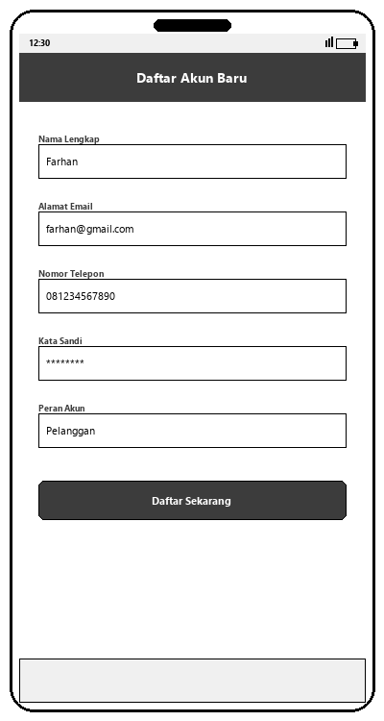
Gambar 5.80. Perancangan Input Pelanggan - Register
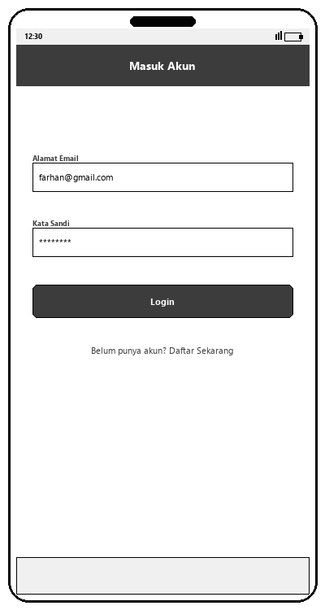
Gambar 5.81. Perancangan Input Pelanggan - Login
Proses interaksi awal pelanggan dengan sistem dimulai melalui fitur autentikasi, yaitu registrasi dan login, dengan data masukan berupa nama lengkap, alamat email, nomor telepon, dan kata sandi. Setelah berhasil masuk ke dalam sistem, pelanggan dapat melakukan input pemesanan pada menu makanan.
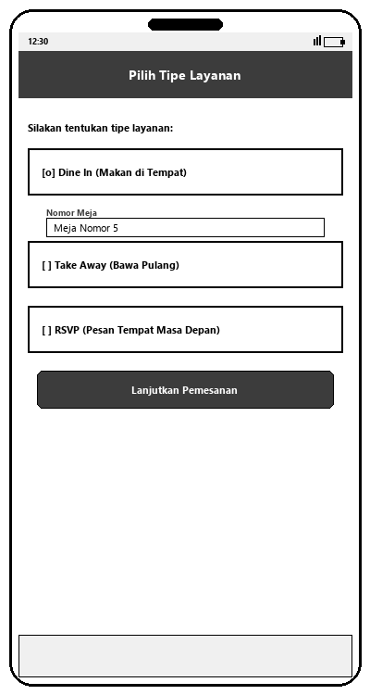
Gambar 5.82. Perancangan Input Pelanggan - Pilih Tipe Layanan
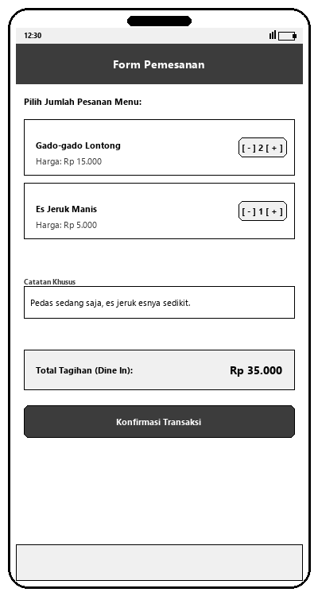
Gambar 5.83. Perancangan Input Pelanggan - Form Pemesanan
Pada saat melakukan transaksi, pelanggan memasukkan data input berupa kuantitas porsi makanan serta memilih parameter wajib berupa Tipe Layanan (Dine In/Take Away/Delivery). Jika memilih Delivery, pelanggan diwajibkan memasukkan alamat fisik pengiriman yang akan memicu perhitungan ongkos kirim otomatis menggunakan koordinat GPS dari Geolocator. Setelah pesanan terbuat, pelanggan yang memilih pembayaran digital wajib menginput file gambar struk transfer melalui fitur Upload Bukti Pembayaran, yang akan dikirimkan ke Supabase Storage untuk divalidasi oleh kasir. Di akhir siklus belanja, pelanggan dapat menginput ulasan berupa nilai rating (bintang 1–5) serta masukan teks pada form rating dan ulasan.
5.5.2 Perancangan Input Staf / Admin
Perancangan input untuk role Staf / Admin dirancang untuk memfasilitasi pencatatan pesanan kasir secara konvensional (pesanan lisan/luar jaringan) serta pembaruan status transaksi harian.
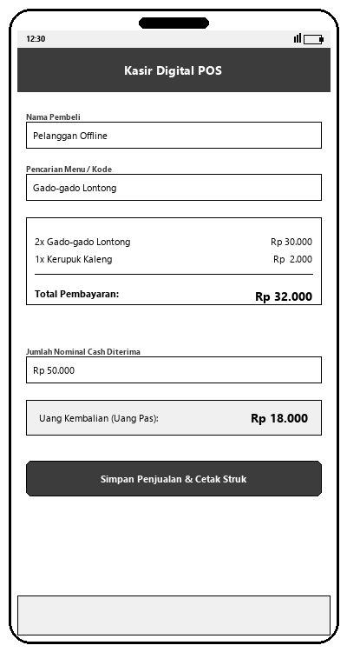
Gambar 5.91. Perancangan Input Staf / Admin - Input Kasir
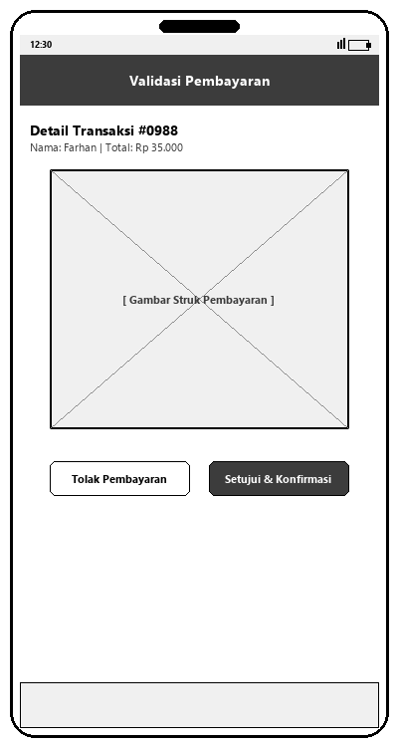
Gambar 5.92. Perancangan Input Staf / Admin - Validasi Pembayaran
Pada modul Kasir Digital, staf kasir menginput nama pelanggan, memilih daftar item menu makanan, serta memasukkan jumlah nominal uang tunai yang diterima untuk menghitung nilai kembalian secara otomatis. Untuk transaksi daring dari pelanggan, staf melakukan input validasi berupa menekan tombol persetujuan pembayaran digital atau mengubah status progres pengerjaan pesanan (Diproses/Dimasak/Diantar/Selesai). Staf admin yang bertugas sebagai kurir juga menginput log alamat fisik pengiriman pesanan ke dalam form logistik.
5.5.3 Perancangan Input Pemilik Usaha (Owner)
Perancangan input pada role pemilik usaha difokuskan pada manipulasi master data, konfigurasi inventoris dapur, serta inisialisasi resep makanan.
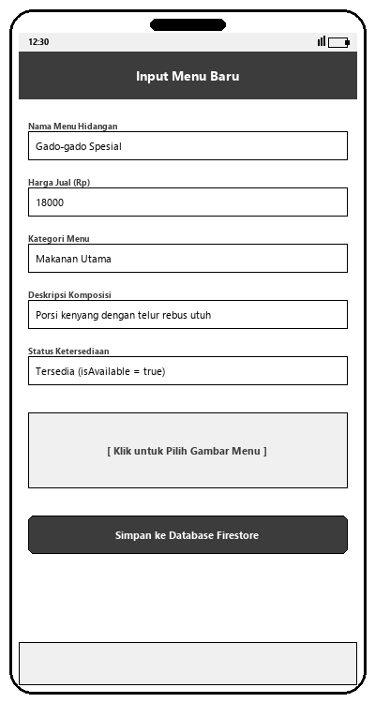
Gambar 5.101. Perancangan Input Owner - Kelola Menu
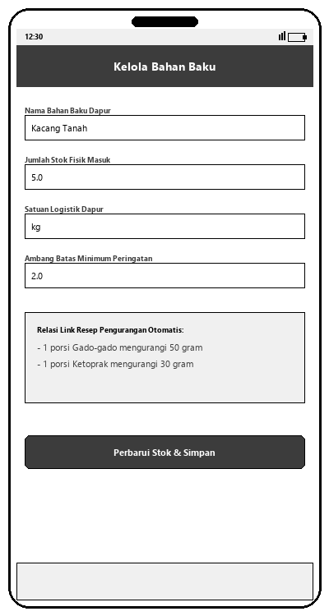
Gambar 5.102. Perancangan Input Owner - Kelola Bahan Baku
Pemilik usaha menginput data menu baru yang meliputi nama makanan, kategori produk, harga jual, serta mengunggah gambar promosi makanan. Pada fitur Kelola Bahan Baku, pemilik menginput nama komoditas logistik (seperti kacang tanah, tauge, lontong), jumlah stok fisik mula-mula yang baru dibeli dari pasar tradisional, satuan unit (gram/kg/butir), serta menginput nilai numerik untuk ambang batas minimum persediaan kritis. Pemilik juga menginput struktur komposisi resep digital untuk menentukan berapa gram kuantitas bahan baku yang akan terpotong secara otomatis oleh sistem Cloud Firestore ketika kasir berhasil menjual satu porsi makanan.
5.6 Perancangan Output
Perancangan output merupakan tahapan yang berfokus pada penyajian informasi hasil pengolahan data sistem kepada pengguna sesuai dengan peran dan hak akses yang dimiliki. Luaran informasi disajikan dalam bentuk visual antarmuka aplikasi Android yang interaktif, ringkas, dan informatif.
5.6.1 Perancangan Output Pelanggan
Perancangan output untuk role pelanggan bertujuan untuk menyajikan rangkuman transaksi belanja, status pengolahan makanan, serta rekaman nota penjualan secara transparan.
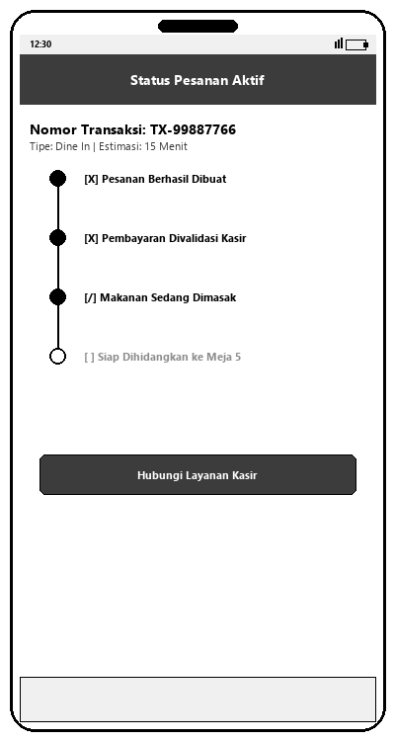
Gambar 5.66. Perancangan Output Pelanggan - Detail Status Pesanan
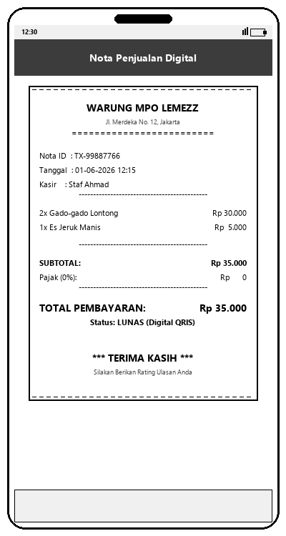
Gambar 5.67. Perancangan Output Pelanggan - E-Receipt Nota
Sistem menampilkan halaman pelacakan status pesanan secara real-time untuk menginfokan kepada pelanggan apakah makanan mereka masih dalam tahap antrean, sedang dimasak di dapur, atau sedang dalam proses pengantaran oleh kurir. Output lainnya berupa lembar nota digital (E-Receipt) yang merinci nomor transaksi, tanggal belanja, daftar item menu, subtotal harga, potongan diskon (jika ada), serta konfirmasi status pembayaran lunas.
5.6.2 Perancangan Output Staf / Admin
Perancangan output pada role staf kasir bertujuan untuk menyajikan data antrean pesanan harian serta logistik pengiriman secara sistematis guna mempercepat pelayanan warung.
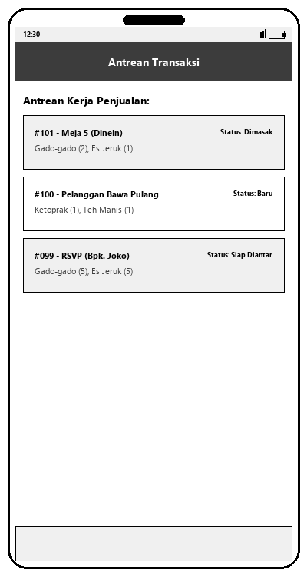
Gambar 5.75. Perancangan Output Kasir - Antrean Transaksi
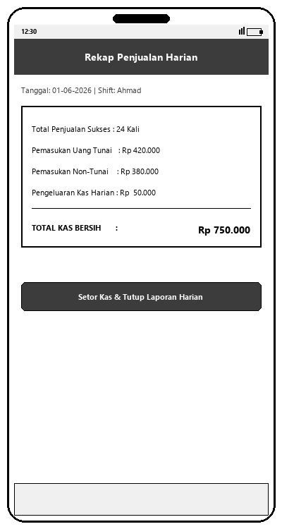
Gambar 5.76. Perancangan Output Kasir - Rekap Kas Harian
Sistem menyajikan halaman antrean kerja (order queue layout) yang mengelompokkan pesanan berdasarkan tipe layanan (seperti tanda khusus untuk meja Dine-In atau prioritas pengantaran Take Away). Output kasir juga menyediakan lembar konfirmasi perhitungan kalkulator kasir yang menampilkan rincian total uang yang harus dikembalikan kepada pelanggan saat melakukan pembayaran tunai.
5.6.3 Perancangan Output Pemilik Usaha (Owner)
Perancangan output pada role pemilik usaha difokuskan pada penyajian informasi strategis yang mendukung analisis keuangan bisnis, evaluasi kepuasan konsumen, serta sistem deteksi dini ketersediaan logistik dapur.
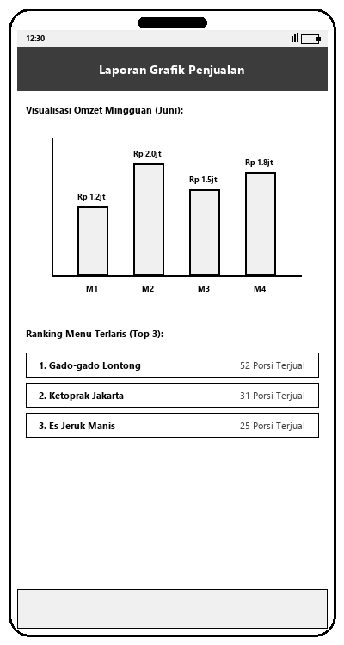
Gambar 5.78. Perancangan Output Owner - Grafik Laporan Penjualan
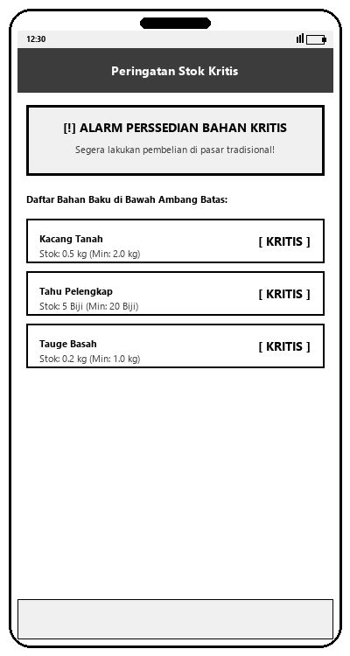
Gambar 5.79. Perancangan Output Owner - Alert Stok Kritis
Output utama bagi pemilik berupa grafik analitik pada komponen dashboard laporan keuangan. Halaman ini menyajikan visualisasi data berupa grafik batang omzet harian/mingguan/bulanan, diagram lingkaran kontribusi laba berdasarkan tipe layanan, serta bagan urutan menu makanan paling laris (best-seller items).
Selain laporan keuangan, sistem juga menghasilkan output teknis berupa indikator Real-time Alerts berwarna merah pada halaman inventaris untuk mengidentifikasi bahan baku dapur yang jumlahnya sudah menipis dan menyentuh batas minimum kritis, sehingga pemilik usaha dapat merencanakan pembelanjaan logistik ke pasar secara cepat dan akurat.
5.7 Pemetaan Skema Database Cloud Firestore (NoSQL)
Untuk mendukung seluruh alur aktivitas dan interaksi objek di atas agar dapat merekam dan memproses data ke dalam database secara terstruktur, diperlukan pemetaan skema penyimpanan data. Pada database NoSQL Firebase Cloud Firestore, data dikelompokkan ke dalam Koleksi (Collections) dan Dokumen (Documents). Berikut adalah 4 tabel/koleksi database utama yang mewakili pemetaan teknis data Mpo Lemezz App:
Tabel 5.1. Struktur Koleksi 'users' (Data Pengguna)
Field Name | Data Type | Description
id | String (UID) | ID unik dari autentikasi Firebase Auth untuk mengidentifikasi akun.
name | String | Nama lengkap pengguna/pelanggan.
email | String | Alamat surat elektronik pengguna.
phone | String | Nomor telepon aktif pengguna.
role | String | Peran hak akses sistem: 'Owner', 'Admin' (Staff), atau 'Customer' (Pelanggan).
profilePic | String (URL) | Link URL gambar foto profil pengguna yang disimpan di Supabase Storage.
Tabel 5.2. Struktur Koleksi 'ingredients' (Data Persediaan Bahan Baku)
Field Name | Data Type | Description
id | String (DocID) | ID acak yang dihasilkan Firestore secara otomatis untuk setiap bahan baku.
name | String | Nama bahan baku (e.g., Kangkung, Tahu, Timun, Kacang Tanah).
category | String | Kategori bahan (e.g., Sayuran, Protein / Pelengkap, Bumbu).
amount | Double | Jumlah kuantitas stok bahan fisik yang saat ini ada di dapur.
unit | String | Satuan unit persediaan bahan baku (e.g., kg, gram, pcs, liter).
minStockThreshold | Double | Ambang batas minimum stok aman. Jika stok berada di bawah nilai ini, notifikasi alert dipicu.
Tabel 5.3. Struktur Koleksi 'menu' (Katalog Barang Jadi)
Field Name | Data Type | Description
id | String (DocID) | ID acak dokumen menu makanan di Cloud Firestore.
name | String | Nama menu makanan atau minuman (e.g., Gado-gado Lontong, Es Jeruk).
description | String | Deskripsi komposisi atau penjelasan singkat menu.
price | Double | Harga jual per porsi menu hidangan (Rupiah).
category | String | Kategori menu: 'Makanan Utama', 'Drinks', 'Snack', atau 'Others'.
imageUrl | String (URL) | Tautan publik gambar menu yang diunggah ke Supabase Storage.
isAvailable | Boolean | Status ketersediaan menu di kasir & pelanggan (true = tersedia, false = habis).
Tabel 5.4. Struktur Koleksi 'orders' (Data Transaksi Penjualan)
Field Name | Data Type | Description
id | String (DocID) | ID acak unik dari dokumen transaksi pesanan.
customerId | String | UID pelanggan yang melakukan transaksi (relasi ke koleksi users).
items | Array (Maps) | Daftar item yang dibeli, memuat: Map dari FoodItem, kuantitas, dan catatan khusus.
totalAmount | Double | Total harga keseluruhan dari pesanan setelah ditambah pajak.
serviceType | String | Tipe layanan yang dipilih: 'dineIn', 'takeAway', 'rsvp', atau 'delivery'.
status | String | Status order: 'pending', 'preparing', 'ready', 'completed', 'finished', 'cancelled'.
paymentMethod | String | Metode transaksi: 'Cash' (Tunai), 'QRIS', 'Bank Trf', atau 'E-Wallet'.
paymentProofUrl | String (URL) | Link URL gambar foto bukti struk pembayaran di Supabase Storage.
rating | Double | Nilai kepuasan rating bintang (1.0 s.d. 5.0) yang diberikan oleh pelanggan.
timestamp | Timestamp | Waktu pertama kali order dibuat oleh pelanggan.
completedAt | Timestamp | Waktu kasir menyelesaikan validasi dan menandai transaksi selesai.
BAB VI: IMPLEMENTASI DAN PEMBAHASAN
6.1 Spesifikasi Perangkat Keras dan Perangkat Lunak
Spesifikasi perangkat keras dan perangkat lunak diperlukan untuk memastikan bahwa aplikasi Mpo Lemezz App dapat berjalan dengan baik dan mampu mendukung seluruh fungsi sistem yang telah dirancang. Spesifikasi ini mencakup perangkat yang digunakan dalam proses pengembangan aplikasi serta perangkat minimum dan rekomendasi yang dibutuhkan untuk menjalankan aplikasi pada sisi pengguna. Spesifikasi dibagi menjadi dua kategori, yaitu spesifikasi minimum dan spesifikasi yang direkomendasikan, baik untuk perangkat pengguna (mobile device) maupun perangkat pengembangan (development machine).
Tabel 6.1. Tabel Spesifikasi Perangkat Keras (Hardware)
Minimum Requirements | Recommended Requirements
1) Mobile Device (Android)
• Processor: Dual-core 1.5 GHz atau lebih tinggi  • RAM: 2 GB  • Storage: 200 MB ruang kosong untuk instalasi aplikasi  • Display: 720 × 1280 pixels (HD)  • Camera: 5 MP (untuk fitur unggah bukti pembayaran)  • Network: Koneksi internet (WiFi/4G) dengan kecepatan minimal 2 Mbps | • Processor: Quad-core 2.0 GHz atau lebih tinggi  • RAM: 4 GB atau lebih  • Storage: 500 MB ruang kosong  • Display: 1080 × 1920 pixels (Full HD) atau lebih tinggi  • Camera: 12 MP atau lebih tinggi  • Network: Koneksi internet stabil (WiFi/5G) dengan kecepatan minimal 5 Mbps
• OS Version: Android 8.0 (Oreo) atau lebih tinggi | • OS Version: Android 10 atau lebih tinggi
2) Development Machine
• Processor: Intel Core i3 atau setara  • RAM: 8 GB  • Storage: 20 GB ruang kosong  • OS: Windows 10 / Linux Ubuntu 18.04 | • Processor: Intel Core i5 / AMD Ryzen 5 atau lebih tinggi  • RAM: 16 GB  • Storage: 50 GB ruang kosong  • OS: Windows 10/11, macOS 10.14+, atau Linux Ubuntu 20.04+
Spesifikasi minimum digunakan sebagai acuan perangkat yang masih dapat menjalankan aplikasi Mpo Lemezz App dengan fungsi dasar, sedangkan spesifikasi yang direkomendasikan bertujuan untuk memberikan kinerja aplikasi yang lebih optimal, khususnya dalam memuat katalog menu makanan, mengunggah bukti pembayaran QRIS, serta mendukung pemotongan stok bahan baku dapur secara real-time.
Tabel 6.2. Tabel Spesifikasi Perangkat Lunak (Software)
Frontend Framework & IDE | Backend & Database / Pendukung
Flutter SDK & Development Tools  • Flutter SDK: Versi 3.11.4 atau lebih tinggi  • Dart SDK: Versi 3.1.0 atau lebih tinggi  • Bahasa Pemrograman: Dart  • Platform Dukungan: Android (Mobile App)  • Lingkungan Pengembangan (IDE):  - Visual Studio Code  - Android Studio | Firebase & Supabase Infrastructure  • Database NoSQL: Cloud Firestore  • Autentikasi Pengguna: Firebase Authentication  • Penyimpanan Media/File: Supabase Storage  • Notifikasi Real-time: Firebase Cloud Messaging (FCM)  • Integrasi API: Firebase Client SDK & Supabase Client Dart API
Perangkat Pendukung & Sistem Operasi Pengembangan
• Kontrol Versi: Git & GitHub  • Pengujian Antarmuka:  - Android Emulator (AVD)  - Perangkat Fisik (debug mode USB)  • Peramban Web: Google Chrome / Microsoft Edge | • Sistem Operasi Pengembangan:  - Windows 10/11 (64-bit)  - macOS 11.0 (Big Sur) atau lebih tinggi  - Linux Ubuntu 20.04 LTS
Penggunaan framework Flutter dipilih karena mampu mendukung pengembangan aplikasi mobile secara efisien dan memiliki performa cross-platform yang baik. Sementara itu, infrastruktur Google Firebase (Auth & Firestore) digunakan sebagai layanan utama backend karena menyediakan fitur sinkronisasi real-time dan manajemen data yang cepat. Supabase Storage dipilih secara khusus untuk menyimpan file media gambar, seperti foto hidangan menu dan bukti pembayaran, demi mengoptimalkan kuota penyimpanan cloud database.
6.1.3 Dependencies & Libraries
Untuk mendukung implementasi logika bisnis dan integrasi antarmuka pada aplikasi Mpo Lemezz App, berikut adalah pustaka (libraries) serta dependencies utama yang didaftarkan pada pubspec.yaml:
Tabel 6.3. Tabel Dependencies Utama
Package | Version | Fungsi Utama
firebase_core | ^3.10.1 | Inisialisasi koneksi aplikasi Flutter dengan layanan Google Firebase.
firebase_auth | ^5.4.1 | Autentikasi pengguna secara aman dengan enkripsi password (registrasi & login).
cloud_firestore | ^5.6.2 | Penyimpanan database NoSQL berbasis dokumen untuk data pengguna, menu, transaksi, dan inventori.
firebase_storage | ^12.3.2 | Penyimpanan cadangan file di Firebase cloud storage.
supabase_flutter | ^2.12.4 | Integrasi Supabase client untuk mengunggah file media struk transfer dan foto katalog menu.
provider | ^6.1.5+1 | State management untuk sinkronisasi data antar halaman (View) dan ViewModel (MVVM).
intl | ^0.20.2 | Format mata uang Rupiah (IDR) otomatis serta pemformatan tanggal/waktu transaksi.
google_fonts | ^8.0.2 | Kustomisasi font antarmuka (Segoe UI, Inter, dll.) agar seragam di semua perangkat.
fl_chart | ^1.2.0 | Visualisasi grafik penjualan (omzet mingguan/bulanan) di dashboard pemilik usaha.
qr_flutter | ^4.1.0 | Menghasikan kode QR dinamis di layar untuk transaksi QRIS mandiri.
image_picker | ^1.2.1 | Akses galeri dan kamera perangkat untuk mengunggah foto menu dan bukti transfer.
google_maps_flutter | ^2.17.0 | Peta lokasi pengiriman kurir.
geolocator | ^14.0.2 | Mendeteksi koordinat GPS pelanggan untuk estimasi jarak dan pengiriman kurir.
geocoding | ^4.0.0 | Konversi koordinat GPS menjadi alamat fisik teks (alamat pengantaran).
flutter_svg | ^2.2.4 | Mendukung rendering gambar vektor (SVG) di dalam layout UI.
animations | ^2.1.2 | Menyediakan transisi animasi halaman yang halus dan ergonomis.
cupertino_icons | ^1.0.8 | Menyediakan aset ikon default bergaya iOS.
Tabel 6.4. Tabel Dev Dependencies
Package | Version | Fungsi Utama
flutter_lints | ^6.0.0 | Linting rules untuk menjaga konsistensi gaya penulisan kode clean code.
flutter_test | Bawaan SDK | Framework pengujian perangkat lunak pada level unit dan widget.
3. SDK Requirements
Aplikasi dikembangkan menggunakan SDK Dart dengan versi yang dibatasi pada:
environment:
sdk: ^3.11.4
4. Assets
Seluruh berkas media lokal seperti gambar ikon, logo warung, dan aset gambar dimuat di folder:
flutter:
assets:
- assets/images/
6.2 Implementasi Basis Data
Implementasi basis data yang digunakan dalam pengembangan aplikasi Mpo Lemezz App meliputi pemilihan platform database, perancangan skema database NoSQL (Cloud Firestore), serta pengelolaan penyimpanan berkas media (Supabase Storage). Implementasi basis data ini dirancang untuk mendukung seluruh kebutuhan fungsional operasional kasir digital, manajemen resep, serta pemotongan stok bahan baku secara otomatis dan terintegrasi.
6.2.1 Database Platform
Aplikasi Mpo Lemezz App menggunakan kombinasi dua platform cloud database untuk menunjang performa real-time dan efisiensi penyimpanan:
- Google Firebase Cloud Firestore: Digunakan sebagai database NoSQL utama berbasis dokumen (documents) dan koleksi (collections). Mendukung sinkronisasi data real-time, laporan laba rugi, pembaruan stok bahan baku, serta notifikasi alarm kritis secara langsung.
- Firebase Authentication: Digunakan untuk mengelola kredensial akun pengguna, melakukan enkripsi kata sandi, serta membatasi token hak akses peran (role-based access token).
- Supabase Storage: Digunakan sebagai platform penyimpanan berkas media eksternal (Storage Buckets). Layanan ini menyimpan foto hidangan menu makanan dan berkas gambar struk bukti transfer pembayaran pelanggan.
6.2.2 Schema Database (NoSQL Document Schema)
Berbeda dengan database relasional (SQL) yang menggunakan tabel dan kolom, Cloud Firestore menggunakan struktur NoSQL berbasis dokumen JSON. Setiap data disimpan dalam bentuk key-value pair di dalam Dokumen yang dikelompokkan ke dalam Koleksi. Berikut adalah rincian skema dokumen JSON dari empat koleksi utama yang diimplementasikan pada aplikasi:
6.2.2.1 Collection: users
Menyimpan profil pengguna yang terdaftar di sistem. ID Dokumen diselaraskan dengan UID dari Firebase Authentication untuk menjamin relasi data profil yang konsisten.
{
"id": "u8J3a9F2kS9x1mZp",
"name": "Farhan",
"email": "farhan@gmail.com",
"role": "Customer",
"phone": "081234567890",
"profilePic": "https://twpknaraezoiuqgnpnep.supabase.co/storage/v1/object/public/user_profiles/profile_u8J3a.jpg"
}
6.2.2.2 Collection: ingredients
Menyimpan data persediaan bahan baku fisik di dapur. Digunakan oleh sistem kasir untuk kalkulasi porsi sisa dan memicu peringatan stok kritis.
{
"id": "ing_kacang_tanah",
"name": "Kacang Tanah",
"category": "Bumbu",
"amount": 5.0,
"unit": "kg",
"minStockThreshold": 2.0,
"isLowStock": false
}
6.2.2.3 Collection: menu
Menyimpan daftar hidangan menu makanan dan minuman. Koleksi ini memuat array resep (recipe) yang mereferensikan bahan baku pengurang otomatis pada koleksi ingredients.
{
"id": "menu_gado_gado_lontong",
"name": "Gado-gado Lontong",
"description": "Porsi standard dengan bumbu kacang khas dan sayur segar",
"name_id": "Gado-gado Lontong",
"name_en": "Gado-gado with Rice Cake",
"description_id": "Porsi standard dengan bumbu kacang khas dan sayur segar",
"description_en": "Standard portion with authentic peanut sauce and fresh vegetables",
"price": 15000.0,
"image": "https://twpknaraezoiuqgnpnep.supabase.co/storage/v1/object/public/menu_images/gado_lontong.jpg",
"category": "gadoGado",
"stock": 25,
"isBestSeller": true,
"isNew": false,
"isAvailable": true,
"recipe": [
{
"ingredientId": "ing_kacang_tanah",
"ingredientName": "Kacang Tanah",
"quantityPerPortion": 0.05
},
{
"ingredientId": "ing_lontong",
"ingredientName": "Lontong",
"quantityPerPortion": 1.0
}
]
}
6.2.2.4 Collection: orders
Menyimpan seluruh data riwayat penjualan dan detail transaksi pelanggan. Koleksi ini memuat array cart items, tipe layanan (dine in/take away/rsvp/delivery), subtotal, pajak, serta bukti pembayaran digital.
{
"id": "order_TX99887766",
"userId": "u8J3a9F2kS9x1mZp",
"items": [
{
"foodItem": {
"id": "menu_gado_gado_lontong",
"name": "Gado-gado Lontong",
"price": 15000.0,
"category": "gadoGado"
},
"quantity": 2,
"notes": "Pedas sedang"
}
],
"subtotal": 30000.0,
"tax": 0.0,
"serviceCharge": 0.0,
"totalAmount": 30000.0,
"status": "preparing",
"serviceType": "dineIn",
"paymentMethod": "qris",
"rsvpTime": null,
"rsvpDate": null,
"deliveryAddress": null,
"deliveryFee": 0.0,
"specialInstructions": null,
"timestamp": "2026-06-01T12:15:00Z",
"completedAt": null,
"latitude": null,
"longitude": null,
"rating": null,
"ratingNote": null,
"ratedAt": null
}
6.2.2.5 Cloud Firestore Security Rules
Untuk memastikan keamanan dan integritas basis data, hak akses dokumen diatur secara ketat menggunakan Cloud Firestore Security Rules berdasarkan autentikasi dan peran (role) pengguna:
rules_version = '2';
service cloud.firestore {
match /databases/{database}/documents {
// Aturan koleksi Users
match /users/{userId} {
allow read, write: if request.auth != null && request.auth.uid == userId;
}
// Aturan koleksi Ingredients
match /ingredients/{ingredientId} {
allow read: if request.auth != null;
allow write: if request.auth != null &&
get(/databases/$(database)/documents/users/$(request.auth.uid)).data.role == 'Owner';
}
// Aturan koleksi Menu
match /menu/{menuId} {
allow read: if true;
allow write: if request.auth != null &&
get(/databases/$(database)/documents/users/$(request.auth.uid)).data.role == 'Owner';
}
// Aturan koleksi Orders
match /orders/{orderId} {
allow read: if request.auth != null &&
(resource.data.userId == request.auth.uid ||
get(/databases/$(database)/documents/users/$(request.auth.uid)).data.role in ['Admin', 'Owner']);
allow write: if request.auth != null;
}
}
}
6.2.3 Storage Buckets
Selain basis data NoSQL Cloud Firestore, aplikasi ini memanfaatkan fitur Storage Buckets pada Supabase untuk menampung seluruh berkas media fisik gambar. Supabase Storage dipilih karena memiliki kecepatan transfer dan penghematan kuota database utama. Folder-folder dikelompokkan dengan penamaan yang teratur bergaya Unix.
Bucket: gado_gado_assets
Struktur folder di dalam bucket gado_gado_assets diatur sebagai berikut:
gado_gado_assets/
├── menu_images/ # Gambar foto menu hidangan (e.g., gado_lontong.jpg)
├── payment_proofs/ # Gambar struk bukti transfer digital pelanggan
└── user_profiles/ # Gambar foto profil pengguna/aktor aplikasi
Ketentuan dan Kebijakan Berkas Storage:
- Format Berkas Gambar: Berkas yang diunggah dibatasi hanya untuk ekstensi: .jpg, .jpeg, dan .png.
- Batas Ukuran Maksimum: Maksimum ukuran unggahan berkas adalah 2 MB per file guna menghemat bandwidth pengiriman.
- Kebijakan Akses Keamanan: Folder menu_images bersifat Public Access (Read-Only) agar katalog makanan dapat dimuat di aplikasi pelanggan tanpa login. Folder payment_proofs menggunakan URL Signing dengan token kedaluwarsa (10 menit) untuk melindungi kerahasiaan struk transfer pelanggan.
6.3 Implementasi Proses
Implementasi proses merupakan tahap penerapan alur kerja dan logika sistem yang telah dirancang pada tahap perancangan ke dalam bentuk sistem yang dapat dijalankan. Pada bagian ini dijelaskan bagaimana sistem mengolah data masukan (input), memprosesnya sesuai dengan aturan bisnis (business rule), serta menghasilkan keluaran (output) yang sesuai dengan kebutuhan pengguna. Implementasi proses mencakup mekanisme pengolahan data, validasi, perhitungan otomatis, pengelolaan hak akses berdasarkan peran pengguna, serta integrasi antara antarmuka pengguna dengan basis data NoSQL Cloud Firestore. Dengan adanya implementasi proses yang baik, sistem dapat berjalan secara efisien, akurat, dan sesuai dengan tujuan pengembangan aplikasi.
6.3.1 Implementasi Proses Pelanggan
6.3.1.1 Registrasi Akun Baru (Register)
Proses awal pelanggan berinteraksi dengan sistem dilakukan melalui registrasi akun baru. Pelanggan menginput data diri seperti nama lengkap, email, nomor telepon, dan kata sandi. Setelah divalidasi oleh Firebase Authentication untuk mendeteksi email unik dan kerumitan password, sistem membuat dokumen profil baru pada Cloud Firestore di bawah koleksi 'users'.

Gambar 6.1. Implementasi Proses Pelanggan - Registrasi Akun Baru (Register)
6.3.1.2 Pemesanan & Tipe Layanan
Proses pemesanan mandiri oleh pelanggan diawali dengan memilih hidangan dari katalog menu aktif. Setelah menentukan porsi, pelanggan diwajibkan memilih parameter wajib Tipe Layanan (Dine In/Take Away/Delivery). Untuk Dine In, pelanggan menginput nomor meja fisik di warung, sedangkan untuk Delivery, pelanggan menginput alamat pengiriman dan lokasi GPS untuk mengalkulasi ongkos kirim secara otomatis berbasis jarak. Total tagihan keseluruhan dihitung secara otomatis oleh sistem sebelum dikonfirmasi.

Gambar 6.2. Implementasi Proses Pelanggan - Pemesanan & Tipe Layanan
6.3.1.3 Transaksi QRIS & Upload Struk
Apabila pelanggan memilih metode pembayaran digital (QRIS/Bank Transfer), sistem memicu proses unggah berkas gambar. Pelanggan mengunggah file struk bukti transfer digital ke dalam aplikasi. Berkas fisik dikirim ke Supabase Storage, dan URL tautannya dicatat ke dokumen transaksi terkait di Cloud Firestore, mengubah status bayar menjadi 'Menunggu Validasi'.

Gambar 6.3. Implementasi Proses Pelanggan - Transaksi QRIS & Upload Struk
6.3.2 Implementasi Proses Staf / Admin
6.3.2.1 Kelola & Validasi Pembayaran
Kasir (Staf/Admin) memproses validasi pembayaran digital dengan meninjau tautan struk transfer yang diunggah pelanggan. Jika data nominal transfer pada gambar struk sesuai, kasir menekan tombol 'Setujui & Konfirmasi'. Status transaksi diperbarui menjadi 'Dimasak' yang secara otomatis mengurangi stok kuantitas bahan baku di database.

Gambar 6.4. Implementasi Proses Staf / Admin - Validasi Pembayaran
6.3.2.2 Pelayanan Kasir Digital POS
Untuk pesanan lisan secara langsung di warung (offline), kasir menggunakan modul Kasir Digital POS. Kasir menginput nama pembeli, memilih daftar item menu hidangan, dan memasukkan jumlah uang tunai yang diterima. Sistem menghitung kembalian secara otomatis, mencatat log transaksi tunai, serta memperbarui stok dapur saat itu juga.

Gambar 6.5. Implementasi Proses Staf / Admin - Kasir Digital POS
6.3.3 Implementasi Proses Pemilik Usaha (Owner)
6.3.3.1 Kelola Bahan Baku & Inventori Dapur
Pemilik usaha melakukan inisialisasi master data logistik dapur di modul Kelola Bahan Baku. Pemilik menginput nama bahan baku, jumlah stok fisik masuk, satuan unit, serta angka ambang batas minimum kritis. Pembaruan data disimpan ke Cloud Firestore untuk mengontrol kuantitas sisa resep menu hidangan.

Gambar 6.6. Implementasi Proses Pemilik Usaha - Kelola Bahan Baku & Inventori Dapur
6.3.3.2 Pemantauan Omzet & Laporan Grafik
Proses pemantauan kondisi bisnis dilakukan pemilik dengan mengakses dashboard analitik. Sistem menarik data riwayat penjualan harian/mingguan dari Cloud Firestore, melakukan kalkulasi agregasi omzet total, dan merendernya menjadi grafik batang visual yang ringkas.

Gambar 6.7. Implementasi Proses Pemilik Usaha - Pemantauan Omzet & Laporan Grafik
6.3.4 Implementasi Proses Inti (Core Process)
6.3.4.1 Proses Autentikasi Pengguna (Login)
Proses autentikasi login berfungsi untuk menyeleksi kredensial email dan password pengguna. Firebase Authentication mengonfirmasi kevalidan akun, lalu FirestoreService mengambil atribut role pengguna untuk menavigasikan antarmuka aplikasi secara dinamis sesuai perannya (Pelanggan, Staf, atau Owner).

Gambar 6.8. Implementasi Proses Inti (Core Process) - Login
6.4 Implementasi Menu
Implementasi menu merupakan tahap penerapan struktur navigasi sistem yang berfungsi sebagai penghubung antar fitur dalam aplikasi Mpo Lemezz App. Menu dirancang berdasarkan kebutuhan dan peran pengguna, sehingga setiap pengguna hanya dapat mengakses menu yang sesuai dengan hak aksesnya. Menu berperan penting dalam meningkatkan kemudahan penggunaan (usability) sistem, karena memungkinkan pengguna untuk berpindah antar halaman atau fitur secara terstruktur dan intuitif. Implementasi menu yang baik membantu pengguna memahami alur penggunaan sistem serta meningkatkan efisiensi dalam menjalankan fungsi-fungsi yang tersedia.
6.4.1 Implementasi Menu Pelanggan (Dashboard)
Dashboard pelanggan diimplementasikan menggunakan layout grid responsif di Flutter. Halaman ini memuat akses cepat mandiri ke menu inti: Katalog Menu, Transaksi Saya, Tipe Layanan, Riwayat Pesanan, Rating & Ulasan, serta Profil Pengguna.

Gambar 6.9. Implementasi Menu Pelanggan - Dashboard Pelanggan
6.4.2 Implementasi Menu Staf / Admin (Dashboard)
Dashboard staf kasir memuat antarmuka operasional harian warung. Menu utama yang disajikan meliputi: Kelola Pesanan masuk, Kasir Digital POS, Validasi Pembayaran transfer, Update Status Delivery oleh kurir, dan Riwayat Penjualan Kasir harian.

Gambar 6.10. Implementasi Menu Staf / Admin - Dashboard Admin
6.4.3 Implementasi Menu Pemilik Usaha (Owner) (Dashboard)
Dashboard pemilik usaha menyajikan akses penuh manajerial tingkat tinggi, yang memuat menu Kelola Pengguna, Kelola Katalog Menu, Kelola Bahan Baku, Restok Inventori, Dashboard Laporan Penjualan, Analisis Pendapatan, dan Evaluasi Ulasan Pelanggan.

Gambar 6.11. Implementasi Menu Pemilik Usaha - Dashboard Owner
6.5 Implementasi Input
Implementasi input merupakan tahap penerapan komponen masukan yang digunakan oleh pengguna untuk memasukkan data ke dalam sistem. Input dapat berupa teks, pilihan (dropdown/radio), unggahan berkas gambar, maupun kuantitas numerik yang disediakan melalui antarmuka aplikasi. Pada implementasi input, sistem dirancang untuk memastikan data yang dimasukkan oleh pengguna telah sesuai dengan format dan ketentuan yang ditetapkan. Oleh karena itu, diterapkan mekanisme validasi input untuk mencegah kesalahan pengisian, menjaga konsistensi data, serta meningkatkan keamanan sistem sebelum data disimpan ke dalam basis data Cloud Firestore.
6.5.1 Implementasi Input Pelanggan
Antarmuka masukan bagi pelanggan dirancang untuk memfasilitasi pembuatan akun baru, login autentikasi, pemilihan tipe layanan transaksi, serta pengisian form pesanan makanan secara detail.

Gambar 6.12. Implementasi Input Pelanggan - Registrasi

Gambar 6.13. Implementasi Input Pelanggan - Login

Gambar 6.14. Implementasi Input Pelanggan - Pilih Tipe Layanan

Gambar 6.15. Implementasi Input Pelanggan - Form Pemesanan
6.5.2 Implementasi Input Staf / Admin
Antarmuka masukan bagi peran admin kasir dirancang untuk pencatatan penjualan konvensional POS dan modul validasi struk transfer pelanggan digital.

Gambar 6.16. Implementasi Input Staf / Admin - Input Kasir

Gambar 6.17. Implementasi Input Staf / Admin - Validasi Pembayaran
6.5.3 Implementasi Input Pemilik Usaha (Owner)
Antarmuka masukan bagi pemilik usaha mencakup penambahan master data katalog menu hidangan baru serta inisialisasi kuantitas stok bahan dapur.

Gambar 6.18. Implementasi Input Owner - Kelola Menu

Gambar 6.19. Implementasi Input Owner - Kelola Bahan Baku
6.6 Implementasi Output
Implementasi output merupakan tahap penerapan penyajian hasil pengolahan data yang ditampilkan oleh sistem kepada pengguna. Output dapat berupa informasi teks, tabel rincian nota, grafik analisis, alert/notifikasi, maupun hasil rekapitulasi data. Output dirancang agar mudah dipahami, informatif, dan sesuai dengan kebutuhan masing-masing peran pengguna. Dengan implementasi output yang tepat, pengguna dapat memperoleh informasi yang dibutuhkan secara cepat dan akurat, sehingga mendukung efisiensi operasional warung dan kejelasan data transaksi.
6.6.1 Implementasi Output Pelanggan
Penyajian luaran bagi pelanggan mencakup pelacakan status pesanan real-time secara terstruktur, serta penerbitan nota digital (E-Receipt).

Gambar 6.20. Implementasi Output Pelanggan - Detail Status Pesanan

Gambar 6.21. Implementasi Output Pelanggan - E-Receipt Nota
6.6.2 Implementasi Output Staf / Admin
Penyajian luaran bagi staf kasir mencakup layout antrean kerja pelayanan harian dan lembar laporan rekapitulasi kas harian.

Gambar 6.22. Implementasi Output Kasir - Antrean Transaksi

Gambar 6.23. Implementasi Output Kasir - Rekap Kas Harian
6.6.3 Implementasi Output Pemilik Usaha (Owner)
Penyajian luaran bagi pemilik usaha difokuskan pada grafik analitik laba penjualan dan notifikasi peringatan (alert) stok bahan baku kritis.

Gambar 6.24. Implementasi Output Owner - Grafik Laporan Penjualan

Gambar 6.25. Implementasi Output Owner - Alert Stok Kritis

